j0216690

bd20016_

## Indholdsfortegnelse

[Indholdsfortegnelse 2](#_Toc111539592)

[Alkohol ‑ kendt fra hverdagen 3](#_Toc111539593)

[Forsøg. Fremstilling af alkohol (alkoholgæring) 4](#_Toc111539594)

[Gær 5](#_Toc111539595)

[Forsøg: *Små biologiske undersøgelser af gærceller* 7](#_Toc111539596)

[Forsøg. Destillation af alkohol 8](#_Toc111539597)

[Påvisning af ethanol i vin og øl 9](#_Toc111539598)

[Dannelse af alkohol ved gæring. 10](#_Toc111539599)

[Ethanol ‑ en kemisk forbindelse 10](#_Toc111539600)

[Organiske forbindelser 11](#_Toc111539601)

[Slægten –ol 11](#_Toc111539602)

[Molekylemodeller af alkoholer 12](#_Toc111539603)

[Ethanols fysiske egenskaber 13](#_Toc111539604)

[Forsøg. Ethanols kogepunkt 13](#_Toc111539605)

[Atomvægte og molekylvægte 14](#_Toc111539606)

[Procenter 14](#_Toc111539607)

[Ethanol giver energi 15](#_Toc111539608)

[Forsøg. Antændelse af ethanol/vandblandinger 15](#_Toc111539609)

[Forsøg. Ethanol som motorbrændstof. 16](#_Toc111539610)

[Biomasse er energi 16](#_Toc111539611)

[Forbehandling af halm på DTU 17](#_Toc111539612)

[Opskalering til industriproduktion 17](#_Toc111539613)

[Forbrændinger i din krop 19](#_Toc111539614)

[Indikator for carbondioxid 19](#_Toc111539615)

[Forsøg. Energi og forbrænding 20](#_Toc111539616)

[Forsøg. Forbrændinger og ånding giver CO2 og H2O 21](#_Toc111539617)

[Forsøg. Energiindhold 22](#_Toc111539618)

[Ethanol og helbredet 23](#_Toc111539619)

[Forsøg. Alkotest 26](#_Toc111539620)

[EthanOL bliver til ethanAL 27](#_Toc111539621)

[Alkohols forbrænding i organismen 28](#_Toc111539622)

[Danisco Distillers 30](#_Toc111539623)

[Anvendelser af ethanol 33](#_Toc111539624)

[Forsøg. Ethanol som opløsningsmiddel 34](#_Toc111539625)

[Kølervæske og glycerol 35](#_Toc111539626)

[Forsøg. Vands frysepunkt sænkes af kølervæske 35](#_Toc111539627)

[Denaturering 36](#_Toc111539628)

[Når der ikke er mere olie, hvad så? 37](#_Toc111539629)

[Forsøg. Ethanol bliver til ethen 38](#_Toc111539630)

[Plastik 39](#_Toc111539631)

## Alkohol ‑ kendt fra hverdagen

Til daglig kan du ikke undgå at høre om alkohol. Øl, vin og spiritus indeholder således den kemiske forbindelse alko­hol. Kemikerne kalder den for ethanol. Mange har på deres egen krop erfaret, hvordan indtagelse af ethanol kan gøre dem opstemte og også ændre evnen til at kontrollere sig selv.

Men ethanol bruges til mange andre ting end at drikke.

Ren ethanol kan således opløse adskillige stoffer, som er uopløselige i vand. Derfor benyttes ethanol under navnet sprit til at fjerne urenheder på tøj og hud. Ethanols gode opløsende egenskaber udnyttes ved fremstilling af mange maling‑ og lakprodukter.

Ethanol kan også anvendes som brændstof. I en del lan­de, bl.a. Brasilien udnyt­ter mange biler således ethanol som supple­ment til benzin.

Ethanol bruges som råstof for fremstilling af en række nyt­tige kemiske forbindelser, som man kan møde i hverdagen eller i den kemiske industri. Det gælder f.eks. ether (æter), eddike og duftstoffer.

Måske bliver ethanol fremtidens afløser for olie. Ikke kun som brændstof, men også som råstof for fremstilling af bl.a. plastic, lægemidler og sprængstoffer.

Fællesbetegnelsen alkoholer anvendes om alle stoffer, som i deres molekylopbygning ligner ethanol. Nogle af disse andre alkoholer findes f.eks. i vin, i køler­væske, karburatorsprit eller i cremer.

Disse ting belyses ved hjælp af teori, forsøg og opgaver i dette kompendium.

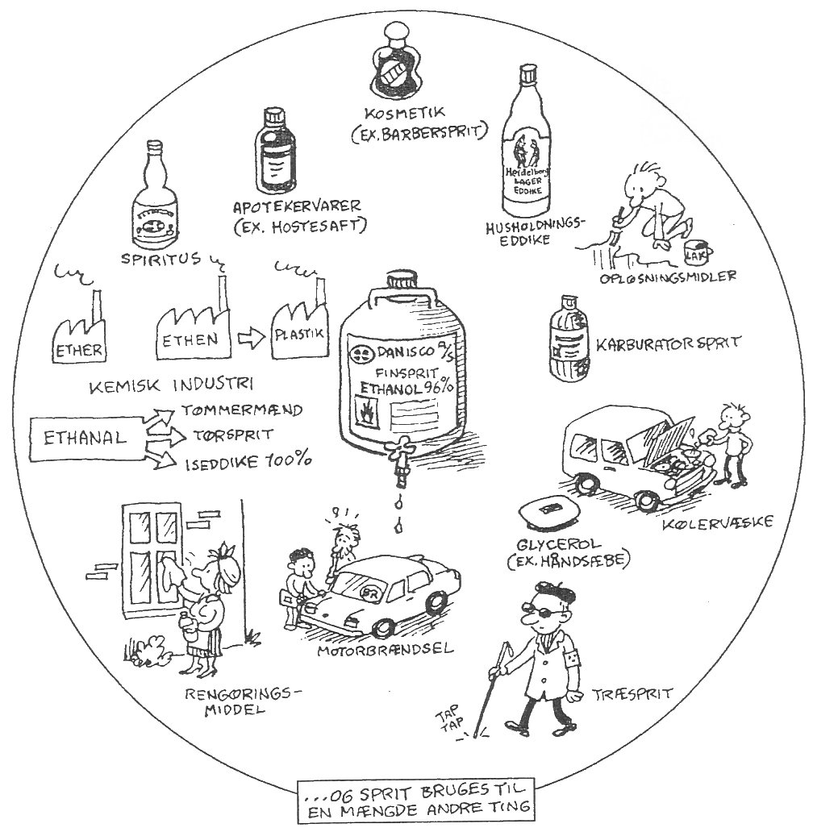

## Forsøg. Fremstilling af alkohol (alkoholgæring)

Materialer:

* Sukker (melis)
* ½ tablet ølgær fra Matas
* Bagegær
* Kalkvand Ca(OH)2
* Kolbe + prop m. hul
* Glasrør + slanger
* Reagensglas

Gæring:

* Afvej omhyggeligt netop 25,0 g almindeligt sukker (melis). Hæld uden at spilde det hele ned i en kolbe. Den skal anvendes ved den senere destillation. Tilsæt 0,5 g gærnæringssalt eller ½ tablet ølgær fra Matas.
* Tilsæt 200 ml vand (kolben må herefter højst være ca.­1/2 fyldt). Omrør eller omryst indtil alt sukker er opløst.
* Tilsæt 10 g bagegær (kan erstattes af 2,5 g tørgær). Om­rør eller omryst indtil gæren er fint og ensartet fordelt.
* Forbind kolben via prop, slange og et glasrør neddyp­pet i et reagensglas, der er ca. 1/4 fyldt med kalkvand.
* Lad opstillingen stå lunt ved ca. 300 C (i solen) til næste dag eller længere. Tilsæt derefter uden at spilde yderligere præcis 25,0 g sukker.

### Påvisning af carbondioxid:

Hvad kan ses i reagensglasset med kalkvandet, når der kommer bobler igennem?

|  |
| --- |
|  |
|  |
|  |
|  |

Lad blandingen stå lunt ved ca. 300C i yderligere mindst 5‑6 dage. 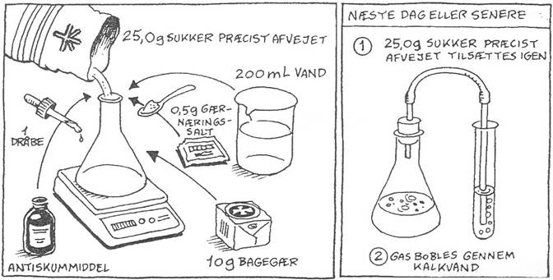

Gæringsprocesserne i forsøget forløber bedst ved 30‑350 C. Ved stuetemperatur går gæringen langsomme­re, i praksis kan der ved gæring af sukker højst opnås en alkoholprocent på 12‑14 %. Større alkoholkoncentration slår nemlig gærsvampene ihjel; gæren dræber sig selv! Den bakterie og svampedræbende virkning af ethanol udnyt­tes i dagligdagen, når genstande desinficeres med sprit.

Det har også vist sig, at gærsvampe ikke kan overleve, hvis sukkerkoncentrationen er for høj. Sukker i stor koncentra­tion, f.eks. i syltetøj, virker derfor både som sødemiddel og som konserveringsmiddel.

## Gær

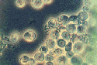Hvad er gær? Gær er små levende organismer – gærsvampe. En enkelt gærsvamp består af én celle, som er så lille, at man ikke kan se den med det blotte øje. Gærceller forekommer enkeltvis eller i kæder. Der findes mange forskellige gærarter.

Gærcellerne er nærmest kugleformede eller ægformede. De måler omkring 0,005 - 0,01 millimeter (5-10 my) i størrelse

Hvis man udsætter en gærcelle for fugt, næring og en passende temperatur, kan man få den til at formere sig. Gær formerer sig ved knopskydning. Knopskydning vil sige, at gærcellen skyder en ny gærcelle ud fra sin egen celle, som får udseende og størrelse som modercellen. Gær kan altså reproducere sig selv igen og igen, hvis den får de rette betingelser.

### Bagegær

Produktion af bagegær, altså formering af gærsvampe, kræ­ver andre reaktionsbetingelser end ved alkoholfremstillingen.

Ved gærfremstilling er det nødvendigt hele tiden at tilføre gæren oxygen (ilt, luft). Samtidig må gæren ikke overfod­res. Sukker bruges som foder for gæren, som bedst formerer sig ved 30‑320C. I praksis må sukkerkoncentrationen i vækstperioden på intet tidspunkt blive mere end ca. 0,5 %. Derfor tilsættes sukkeret langsomt og i takt med, at det fordøjes af gæren.

Gærsvampe formerer sig ved knopskydning, og mængden af gærsvampe fordobles ca. hver fjerde time. I et mikro­skop, som kan forstørre 600‑1000 gange, har man mulig­hed for at iagttage, at gær formerer sig ved knopskydning.

På spritfabrikkernes virksomhed i Grenå foregår både en produktion af ethanol og af bagegær. Som en sidegevinst: ved ethanolfremstillingen fås carbondioxid, der opsamles og sælges under betegnelsen kulsyre.

Produktion af alkohol og bagegær ud fra det samme råma­teriale er et eksempel på, hvordan man ved at ændre reak­tionsbetingelserne kan få en reaktion til at forløbe i en ønsket retning.

### Gæringsprocessen

Gærceller skaffer sig energi ved at nedbryde monosaccharider eller disaccharider. Cellerne kan ved en respiration, som er en aerob proces, skaffe sig megen energi.

Ved alkoholgæringen, som er en anaerob proces, danner gærcellerne alkohol som affaldsstof.

**Den anaerobe proces**

C6H12O6  2CO2 + 2CH3CH2OH + energi (2ATP + 136 kJ)

**Den aerobe proces**

C6H12O6 + 6O2  6CO2 + 6H20 + energi (38 ATP + 1651 kJ)

### Dyrkning af gær til ølproduktion

På grund af gærens egenskab til at reproducere sig selv, kan man blive ved med at opformere samme gærart til en såkaldt renkultur, og dermed få et ensartet produkt hver gang. Renkulturer af gær til ølproduktion bliver opdyrket i laboratorier. Man fremstiller også renkulturer af gær til f.eks. bagerigær og vingær. På bryggerierne betragter man alle andre gærtyper end ølgær som vildgær.  
Et par gærtyper til brygning af øl  
Grundlæggende skelner man mellem to ølgærtyper: overgær og undergær.

**Overgær**

* Som navnet antyder, stiger overgær op til overfladen under gæringen sammen med kuldioxidbobler og danner et tykt gærlag på øllets overflade. Gærlaget skummes væk, og gæren samles op og genbruges.
* Gæringen foregår ved 18 – 25 grader.
* Under gæringsprocessen er det ikke al maltens sukker, der omdannes til alkohol og kulsyre. Resultatet bliver en mere fyldig og sød øl.
* 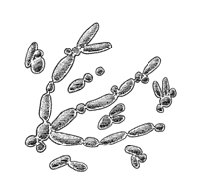Overgæren giver sammen med den høje gæringstemperatur masser af aroma i øllet, bl.a. bliver øllet frugtagtigt og aromatisk.

Ved siden af ses noget overgær i et mikroskop. Overgær fremtræder som lange kæder.

**Undergær**

* Undergær synker til bunds under gæringen og danner et mere eller mindre fast lag på gærkarrets bund. Gæren kan samles op og genbruges.
* Gæringen foregår ved 10 til 16 grader C.
* Under gæringen omdannes næsten al maltens sukker til alkohol og kulsyre. Det betyder, at øllet bliver mindre fyldigt og får et mere rent, neutralt og ofte vinøst smagsbillede.
* 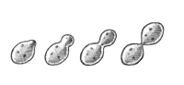Undergær giver ofte mindre kraftig aroma. Det afhænger dog af, hvilken undergær der anvendes.

Ved siden af ses noget undergær i et mikroskop. Undergær fremtræder som enkelte celler.

Hvert bryggeri har som regel sine egne gærkulturer, som er unikke for bryggeriet, og som giver det enkelte bryggeris øl sine karakteristika.

### clip_image002Gærcellers opbygning

En svampecelle er eucaryot, hvilket betyder, at cellen indeholder en cellekerne med arvematerialet DNA omgivet af en membran. I cytoplasma findes forskellige organeller, hvor vi her især beskæftiger og med mitochondrier og ribosomer. Uden på cellemembranen er en ret kraft cellevæg.

### Gærcellers vækst

Gærceller deler sig ved mitoser, hvor en celle bliver til 2 celler med samme kromosomtal som den oprindelige celle, og ved meioser, hvor der dannes 4 celler med det halve kromosomtal som den oprindelige celle. Det er dels genetisk bestemt om en art gør det ene eller det andet, med det kan også afhænge af næringsforholdene. Når der er mangel på næring vil meioserne forkomme oftere.

Saccharomyces cerevisiae, den almindelige bagegær optaget af et elektronmikroskop. Man kan se de små ar, som dannes når cellen har delt sig.

## Forsøg: *Små biologiske undersøgelser af gærceller*

### **1. Gær i mikroskop**

Tag en knivspids gær og ryst den i vand i et reagensglas. Vandet bliver gråt af det opslemmede gær. Med pipette tages en dråbe og lægges på objektglas og et dækglas lægges over. Anbring objektglasset i mikroskopet. Husk at starte med den mindste forstørrelse (x4objektivet). Stil skarpt, reguler lyset og gå op til 10x og videre til 40x objektivet, der svarer til en forstørrelse på 400 gange.

Man ser gærcellerne ligge enkeltvis, undertiden hænger et par stykker sammen. Enkelte gærceller har en lille celle siddende på sig; det er en kop, der er ved at vokse ud til en gærcelle. Man siger at gærceller formerer sig ved knopskydning. (ukønnet formering; de kan dog også formere sig kønnet)

Under særlige forhold dannes sporer. I en pakke gær er der knapt 500 mia gærceller.

Tegn nogle forskelligt udseende celler. Hvilken facon har gærceller?

### **2. Gær og sukker**

Tag en knivspids gær og læg i en petriskål. Hæld en teske sukker over.

Iagttag gæret og sukker efter 5-10 minutter.

Hvad kan I se?

Prøv at forklare hvad der må være sket af processer i petriskålen.(Opstil en hypotese for hvad der er foregået.)

hypotese:

Tag en lille smule af petriskålens indhold og læg det på et objektglas. Læg dækglas over og se i mikroskopet på det.

Hvad ser I?  Er der noget der kan bekræfte jeres hypotese?

(tegn eventuelt også)

## Forsøg. Destillation af alkohol

Formålet er at bestemme den koncentration af alkohol der er dannet ved gæringen

Materialer:

* Gæringsproduktet (fra forrige forsøg)
* Termometer 0-1000C
* Reagensglas
* Bægerglas
* Pimpsten (så meget du kan holde mellem 3 fingre)
* Opstilling som vist på tegningen ved siden af.

Forsøgsgang:

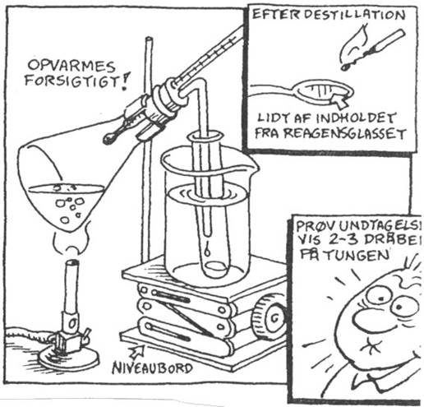Hæld gæringsproduktet over i en anden konisk kolbe. Der må ikke komme ”grums” med, da det vil skumme når det bliver varmet op.

Kom pimpsten i bægerglasset. Sæt prop, glasrør og termometer på den koniske kolbe (termometeret skal ca. 3 cm længere ned i kolben end glasrøret. Hvorfor?)

Opvarm blandingen langsomt. Når der kommer damp ledes det over i reagensglasset. Temperaturen holdes så der lige præcis damper noget over i reagensglasset – hvorefter det fortættes. Når temperaturen kommer over 900 standses destillationen.

Smag undtagelsesvis på destillatet ved at fugte en finger. Hvordan smager produktet?

|  |
| --- |
|  |
|  |
|  |

Ved en professionel destillation kan man ikke komme højere op end 96 vol. %. Hvorfor mon?

|  |
| --- |
|  |
|  |
|  |

Husk at en ”god” destillation forgår langsomt!

Destillatet er næsten ren ethanol, indeholdende lidt vand. Arbejdsprocesserne, som er gennemført i forsøget er i meget lille målestok og forenklet udgave en kopi af det, der foregår på Danisco Distillers. Ved selv den omhyggelig­ste destillation af en fortyndet ethanol/vand‑blanding kan ethanolkoncentrationen aldrig blive højere end 96 %.

## Påvisning af ethanol i vin og øl

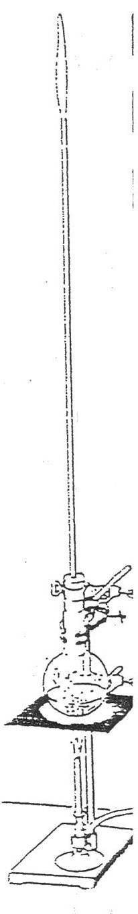I en ståkolbe (5oo ml) hælder vi 150‑2oo ml vin og luk­ker kolben med en gummiprop, hvori der er anbragt et glasrør. ca. 75 cm langt. Til stabilisering af denne opstilling sættes kolben på en stativring med asbesttrådnet og spændes fast i et stativ som vist på figuren.

Hvis vi opvarmer kolben til kogning, kan vi ved enden af glasrøret tænde en blegblå, næsten usynlig flamme. Dampen, der er kommet ud af røret er altså brændbar, selv om vinen ikke selv er brændbar.

* Prøv at udføre forsøget som er forklaret i teksten ovenfor. Prøv også at forklar hvad det er der sker. Forklaringen står også her nedenfor, men prøv nu selv først. Opstillingen er vist på tegningen her på siden.

### Hvordan forklarer vi forklare det?

Vin koger mellem 900 og 1000 C. De dampe, der udvikles, er en blanding af alkohol og vand. Når dampene stiger op i glasrøret, fortætter en stor del af vandindholdet sig på de kolde glasvægge og drypper tilbage i kolben. Da alkohol har lavere kogepunkt end vand, skal alko­holindholdet i dampene afkøles mere end vandindholdet for at fortætte, og afkølingen i glasrøret er ikke tilstrækkelig til at bringe temperaturen så langt ned. Derfor har de dampe, der strømmer ud af røret, et stort alkoholindhold og et lille vandindhold, og derfor er de brændbare.

Dermed har vi påvist, at vin indeholder alkohol. Alko­holindholdet er gennemsnitligt 8‑10 %.

Med den samme forsøgsopstilling kan vi også påvise alkohol i øl, men vi skal passe på at opvarme langsomt for at undgå en for kraftig skumdannelse. (Vi kan tilsætte en spatelfuld tannin til dæmpelse af skumdannelsen). Også her kan dampene antændes ved enden af glasrøret, men flammen brænder ikke så længe som ved vinen, da øllets alkoholindhold er mindre end vinens. Flammen slukkes, når dampenes vandindhold stiger.

## Dannelse af alkohol ved gæring.

Kommer vi gærceller i sukkeropløsning, vil gærceller­ne begynde at ”spise” sukkeret. På den måde får de ener­gi til at leve og formere sig.

Gærcellernes affaldsprodukter er alkohol og kuldioxid:

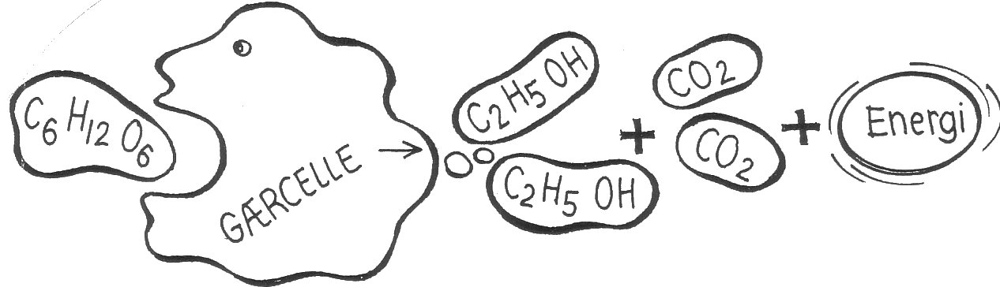

Når alkohol‑koncentrationen når op på omkring 10-12 %, vil gæringsprocessen stoppe, fordi alkoholen virker som gift på gærcellerne.

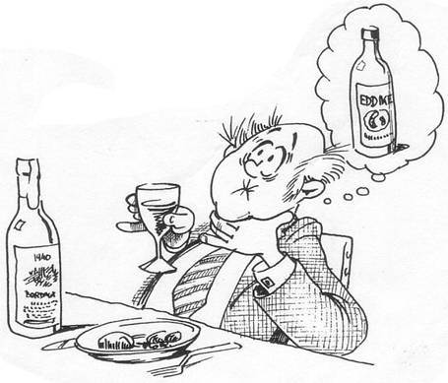Ved gæringsprocessen skal man sørge for, at luften ikke har fri adgang til opløsningen. Man risikerer da, at der kommer eddikebakterier ned i opløsningen, og disse bakterier vil omdanne alkoholen til eddikesyre: 2 C2H5OH + O2🡪 2 CH3COOH

Det er derfor vin ikke kan holde sig, når flasken først er åbnet. Efter et par dage vil vinen være sur. Der er dannet eddikesyre i form af vineddike.

## Ethanol ‑ en kemisk forbindelse

### Modeller, formler og kemiske bindinger

Kemikerne har fundet ud af, at et ethanolmolekyle består af 2 C‑atomer, 6 H‑atomer og 1 O‑atom (C = carbonatom, H = hydrogenatom; O = oxygenatom). Derfor er den kemi­ske formel for ethanol C2H6O. Man kalder den for sum­formlen eller molekylformlen. Opbygningen af et ethanol­molekyle er, som molekylmodellen viser.

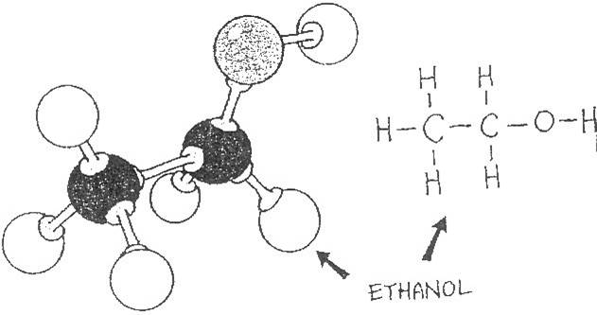Den tilsvarende stregformel viser præcist, i hvilken række­følge de forskellige atomer indgår i ethanolmolekylet. Streg­formlen er let at opskrive, bare man husker, at der skal udgå 4 bindinger fra et C‑atom, 2 bindinger fra et O‑atom og 1 binding fra et H‑atom. Reglerne kan også bruges, hvis man vil konstruere stregformler for andre organiske forbin­delser.

Følges disse byggeregler, så har det vist sig, at der normalt også eksisterer et stof, hvis molekylop­bygning svarer til den konstruere­de model. Man har derfor mulig­hed for at være sin egen molekyl­arkitekt og bygge molekyler bestå­ende af få eller mange atomer.

### Molekylmodeller

Benyt et molekylbyggesæt. Prøv om 2 C'er, 6 H'er og ét 0 kan samles i en anden rækkefølge end den, der ses i modellen af ethanolmolekylet. Der må ikke være nogen ledige huller eller strittende pinde. Prøv derefter at tegne en stregformel af det byggede molekyle.

## 05-2Organiske forbindelser

Alle kemiske forbindelser, i hvis molekyler der indgår car­bonatomer, kaldes for organiske. De eneste vigtige undta­gelser er CO2 og CO. Der kendes ca. 8 millioner forskel­lige organiske kemiske forbindelser! Ethanol er bare én af disse.

Af uorganiske forbindelser, altså kemiske forbindelser dan­net ud fra to eller flere af de andre grundstoffer i det peri­odiske system, kendes kun ca. 1 million.

Formlen for ethanol skrives undertiden som CH3CH2OH eller C2H5OH, men det er en lidt upræcis formelskrivning. Kemikerne har nemlig opdaget, at atomernes rækkefølge i et molekyle har betydning for dets egenskaber. Derfor er det en fordel i den organiske kemi at bruge stregformler. Så kan man lettere gennemskue, hvilken kemisk forbindelse en formel repræsenterer.

Kan man eksempelvis ud fra en bestemt molekylformel opskrive to helt forskellige stregformler, betyder det i prak­sis, at der eksisterer to helt forskellige kemiske forbindelser!

## Slægten –ol

Hvis man erstatter et eller flere af H‑atomerne i en kulbrinte med hydroxy‑gruppen OH, får man nogle stoffer hvis navne ender på **ol**. De har egenskaber fælles med både vand og kulbrinter. Det gør ”olerne” til meget anvendelige opløsningsmidler.

### Alkoholer

De simpleste alkoholer kan afledes af alkaner som methan, ethan, propan osv.

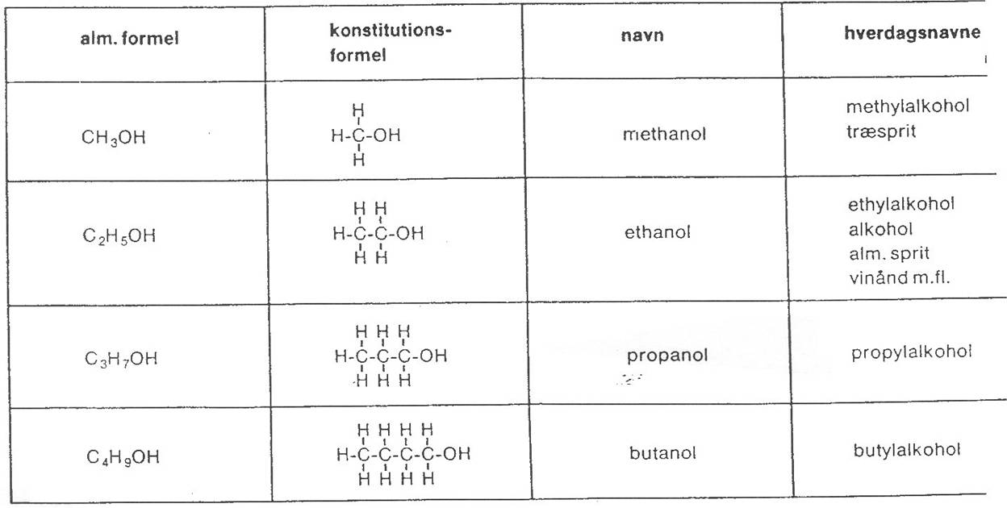Alkoholer findes i naturen som aromastoffer, farvestoffer og biologisk vigtige stoffer. F.eks. er kolesterol, C27H45OH, en alkohol. Alkoholer med mange C‑atomer er faste stoffer.

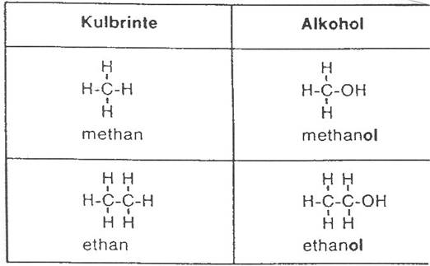Det vigtigste fællestræk ved alkoholer er deres –OH gruppe, som gør dem vandlignende:

H‑OH er vand

R‑OH en alkohol, hvor R er en C‑holdig atom gruppe.

## Molekylemodeller af alkoholer

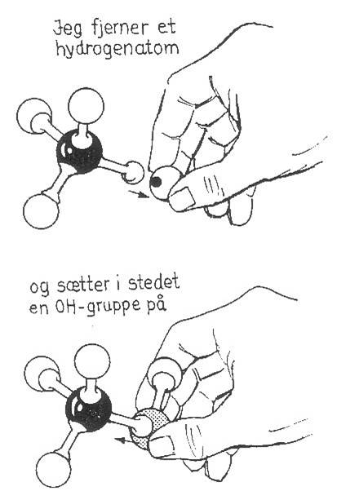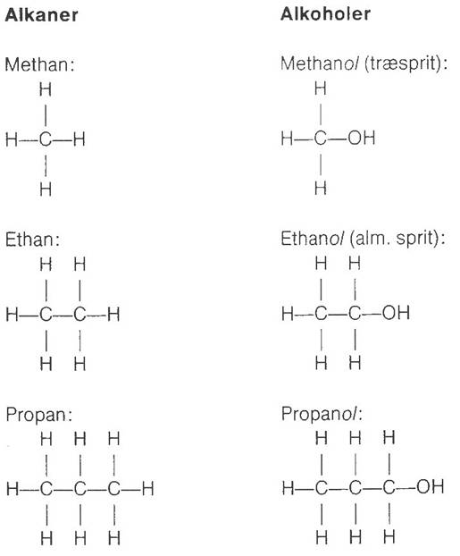Hvis man udskifter et hydrogenatom på en kulbrinte med en OH­‑gruppe har man alkohol.

Navnet på en alkohol ender altid på ‑ol.

1. Byg et methanmolekyle (CH4).
2. Erstat nu et hydrogenatom med en OH‑gruppe.
3. Hvad vil du kalde alkoholet?
4. Tegn molekylemodellen:

Alkoholen methanol kaldes også for træsprit, fordi det tidligere blev fremstillet ved tørdestillation af træ.

Etiketten nedenfor viser, hvordan methanol skal være mærket.

Er det en alkohol vi kan bruge som nydelsesmiddel?

|  |
| --- |
|  |
|  |

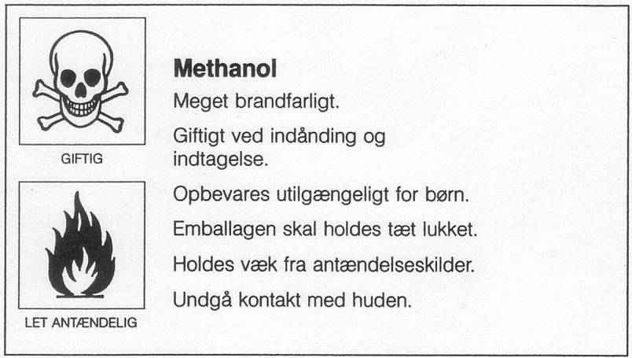Byg et ethanmolekyle (C2H6.)

Erstat derefter et hydrogenatom med en OH‑gruppe.

Hvad vil du kalde alkoholen?

Tegn stregformlen:

## Ethanols fysiske egenskaber

Alle stoffer har nogle ganske bestemte egenskaber. Hvis disse egenskaber kan bestemmes uden at omdanne stoffet, så taler man om stoffets fysiske egenskaber. Hertil hører eksempelvis et stofs massefylde, koge‑ og smeltepunkt.

I modsætning hertil taler man om et stofs kemiske egen­skaber. Disse kan kun undersøges, hvis stoffet ved en kemisk reaktion omdannes til helt nye stoffer. Det kan f.eks. ske ved en forbrænding.

## Forsøg. Ethanols kogepunkt

Materialer:

* Reagensglas (mellem størrelse)
* Termometer
* Kasserolle eller bægerglas
* Pimpsten (hvad der kan holdes mellem 3 fingre)
* Etha­nol (denatureret sprit).

Se tegningen på siden for forsøgsopstilling.

1. Hæld denatureret sprit i et reagensglas – ca 1½ cm op i reagensglasset. Kom pimpsten i. Anbring glasset neddyppet i kogende vand i et bægerglas eller en kasserolle, Du må ikke varme direkte med bunsen­brænderen på reagensglasset med ethanol. **Pas på**: Der må aldrig stå spritflasker uden påsat prop i nærheden af åben ild!
2. Hold et termometer ophængt ca. 1 cm over sprittens overflade, Aflæs termometeret, mens spritten koger, og når termometervæsken ikke mere bevæger sig opad. Tallet noteres som sprittens, dvs. ethanols kogepunkt.
3. Hæld 2‑3 mL vand i reagensglasset med sprit. Hold stadig glasset neddyppet i kogende vand. Ændres tem­peraturen af de dampe, som er i kontakt med termo­meteret? Forklar!

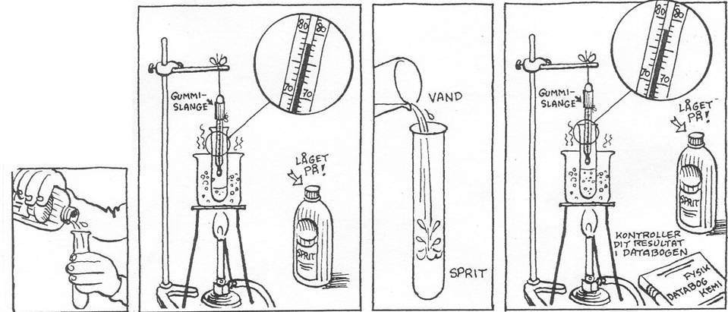Ren ethanol (alkohol) er en farveløs væske med masse­fylden 0,8 g/mL. Ethanol fryser først ved ‑1170C; koge­punktet er 780C

I de fleste hjem har man ethanol stående i halvliter plasticflasker. Her kaldes det bare denatureret sprit, fordi der er tilsat en lille smule af et giftigt og ildesmagende stof (denatureringsmidlet). På den måde har man gjort spritten uanvendelig til fremstilling af spiritus og andre alkoholiske drikke,

Alle stoffer med lavere kogepunkt end vand fordamper særlig hurtigt. Sprit fordamper derfor hurtigt. Til at for­dampe et stof kræves energi (varme). Hvis stoffet selv leve­rer denne energi, bliver det koldere ved fordampningen, Det er dette fænomen, du oplever, når sprit på huden for­damper "af sig selv". Prøv!

Fordampning og dermed afkøling er det fysiske grundlag for konstruktion af køleskabe. i et køleskab anvendes som fordampningsvæske bare et andet stof med et endnu lave­re kogepunkt end ethanol.

Ethanol er yderst brandfarligt, og dampene danner eksplo­sive blandinger med atmosfærisk luft. Derfor kan det f.eks. være livsfarligt at anvende sprit som optændingsvæske for grillkul.

## Atomvægte og molekylvægte

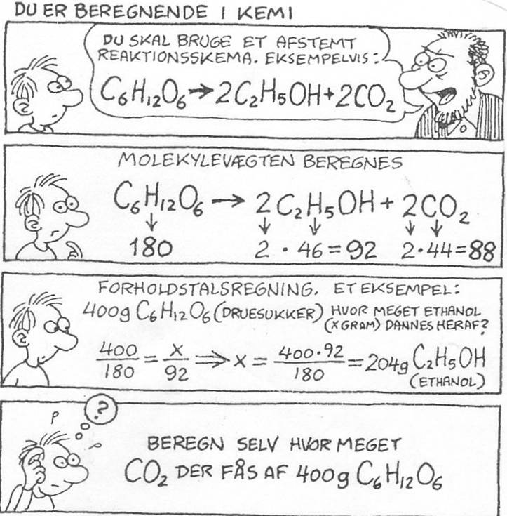I det periodiske system kan du finde atom­vægte for de forskellige grundstoffer. Atomvægtene er angivet som ubenævnte tal. Tallene fortæller, hvor meget de enkelte grundstofatomer vejer i forhold til hinanden.

F.eks. kan man se, at et heliumatom, He, med atomvægt = 4 vejer fire gange så meget som et hydrogenatom, H, med atomvægt = 1. Man kan også regne ud, at et carbondioxid­molekyle, C02, har molekylvægten 44 (12 for C‑atomet + 2\*16 for de to O‑atomer). Tilsvarende kan man beregne molekylvægten for ethanol til 46 og for glukose til 180. Når man sammenligner atomvægte og molekylvægte for forskellige stoffer, kan man selv vælge enhed, f.eks. g elle, kg. Der skal bare benyttes samme enhed.

### Reaktionskemaer og stofornsætninger

Reaktionsskemaet for omdannelsen af glukose til ethanol og carbondioxid fortæller med formler helt præcist at:

* Hver gang ét glukosemolekyle omdannes, så opstår der to ethanolmolekyler og to carbondioxidmolekyler.
* Dvs. af 180 g glukose kan dannes 2\*44=88 g carbon­dioxid og 2\*46=92 g ethanol, Der dannes altså næsten lige meget carbondioxid og ethanol ved gæring af glu­kose.

Under gæringen vil der derfor være et vægttab, fordi carbondioxid er en gas, som forsvinder af sig selv.



Rumfanget bliver mindre, når ethanol og vand blandes. Tomrummene mellem molekylerne bliver mindre.

## Procenter

Ethanols massefylde er 0,8 g/mL. Derfor vejer 500 ml ren ethanol 0,8 \* 500 = 400 g. 500 mL vand vejer 500 g, fordi vands massefylde er 1,0 g/mL. Hvis du blander de to mængder, vejer de tilsammen 900 g. Meget overraskende viser det sig, at blandingen kun fylder 960 mL og ikke som forventet 1000 ml (du kan efterprøve dette ved at blande afmålte mængder denatureret sprit med vand).

Hvor mange % ethanol indeholder blandingen?

I vægt‑% er tallet: 

I volumen‑% er tallet: 

Angiv en årsag til at alkoholindholdet i øl, vin og spiri­tus angives i vol‑% og ikke i vægt‑%?

## Ethanol giver energi

### En fuldstændig forbrænding

Når organiske stoffer brænder, udvikles der varmeenergi. De brændbare stoffer kan f.eks. være methan, CH4 (natur­gas) eller ethanol (alkohol), CH3CH2OH. Varmen er resul­tatet af den kemiske proces mellem stoffet og oxygen. Ved processen dannes samtidig to nye kemiske forbindelser, nemlig vand, H2O og carbondioxid, CO2.

Hvis det er methan, der brænder, ser det afstemte reakti­onsskema sådan ud:

CH4 + 2 O2 🡪 CO2 + 2 H2O

I den atmosfæriske luft findes den nødvendige oxygen til forbrændingen. 21 % af luften består nemlig af oxygen. Når der udelukkende dannes vand og carbondioxid ved en forbrænding, siger man, at der foregår en fuldstændig for­brænding af stofferne. Vand og carbondioxid kan nemlig ikke brænde.

## Forsøg. Antændelse af ethanol/vandblandinger

Materialer:

* Ske af metal
* Dråbeflasker med ethanol/vandblandinger med volumenprocent: 20 %, 40 %, 60 % og ufortyndet de­natureret sprit.

Undersøg om en 20 % blanding af ethanol i vand kan antændes: Hæld 10‑20 dråber af blandingen op på en lille teske. Forsøg at antænde blandingen med en tændt tændstik, som holdes lige over væsken.

Såfremt blandingen ikke antændes, så opvarm den først ved i nogle sekunder at holde den tændte tændstik un­der teskeen.

Hvis det er vanskeligt at afgøre, om der er en flamme, kan man holde en finger ind over væsken på skeen. Evt. kan man i stedet holde en tændstik ind over væsken og se, om den antændes. Indfør dine observationer i skemaet på næste side. Gentag forsøget med blandinger, der indeholder hen­holdsvis 40, 60 og 93 % ethanol.

NB. Afkøl og aftør skeen mellem hvert forsøg.

|  |  |  |
| --- | --- | --- |
| Ethanol % | Antændes uden  opvarmning | 10-1Antændes først  efter opvarmning |
| 20 % ethanol |  |  |
| 40 % ethanol |  |  |
| 60 % ethanol |  |  |
| 93 % ethanol |  |  |

Prøv om du kan give en forklaring på alle dine

observa­tioner! Hvor mange % ethanol skal der mindst

være i vand, før blandingen kan antændes?

Er det væsken der brænder, eller .... ?

## Forsøg. Ethanol som motorbrændstof.

Materialer:

* ”Motorrør” (plexiglasrør påmonteret en gummiprop/gas­tænder og korkprop; se figuren)
* Hårtørrer
* Denatureret sprit på dråbeflaske.

Tilsæt 4‑5 dråber denatureret sprit til et "motorrør"­. Lad dråberne falde forskellige steder i røret. Sæt prop på røret. Den ideelle mængde sprit afhænger af rørets volumen.

Ryst røret et par minutter, så al sprit fordamper. Op­varm evt. røret med en hårtørrer; så går det hurtigere.

Spænd røret op i et stativ og tænd gastænderen. Den løse prop må ikke pege i retning af personer eller skrø­belige genstande! Antændelsen af ethanol/luft‑blan­dingen kan være lidt vanskelig; hav tålmodighed! Du kan til sammenligning gentage forsøget med mo­torbenzin i stedet for sprit. Noter og forklar dine observationer.

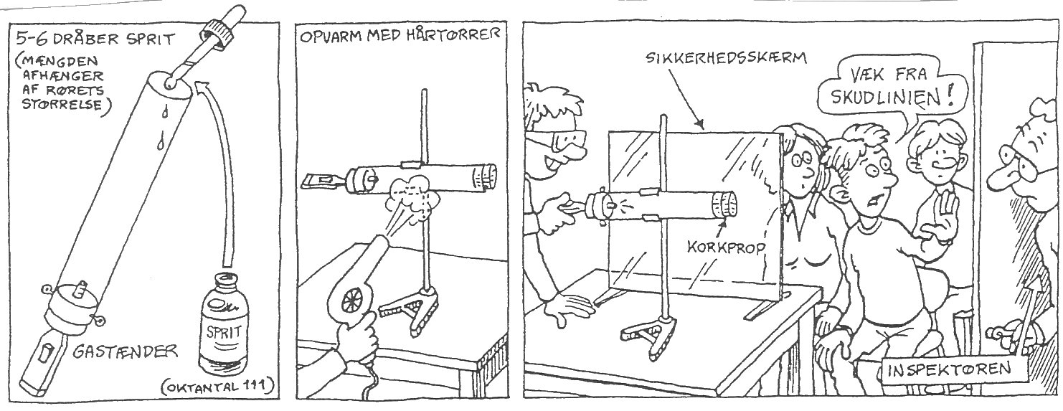

## Biomasse er energi

Af Orla Fokdal

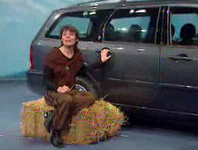Alt organisk plantemateriale kan brænde, noget bedre end andet, men ens for alle planter er, at der er sukker i, som kan omsættes til energi. Der er for eksempel op til 80 % sukker i halm. Halm giver meget varme når det brænder, men der kan være smartere ting at bruge det til.

### Halm til overs

I Danmark har vi rigtig meget halm tilovers fra landbrugets produktion af korn til fødevarer. Noget af halmen bliver brugt til dyrefoder, andet bliver brændt af til opvarmning, også i de store kraftvarmeværker. Halm bliver betragtet som et restprodukt og nogle gange direkte som affald. Men maske kunne halmen f en gylden tid, som en vigtig, fornybar energikilde - som brændstof til biler...

### Små sukkerfabrikker

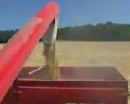Planter er solfangere. Og ser man ud over grønne kornmarker, ser man planter der opfanger solens energi og laver det om til sukker. Og af sukker kan man lave ethanol, kendt som sprit, og det er en stor industri over hele verden.

### Benzin er dyr import

I Brasilien har man i dag en enorm produktion af bioethanol til biler som erstatning for den dyrt importerede benzin. Ethanolen udvindes af sukkerrør, men af sukkerrørene anvendes kun det rene og nemt tilgængelige sukker, og det er kun tre procent af plantens totale indhold af brugbare sukkertyper.

### Kun dele af planter benyttes

I USA udgør stivelse fra majskolber basis for verdens næststørste produktion af bioethanol, mens resten af planten anvendes til foder eller brændes af. Men man kan faktisk bruge hele planten. Sukkeret findes overalt, også i blade og stængler, det er bare ikke lige nemt at f frigjort fra de stoffer i plantens opbygning, der er til for at holde planten rank i vinden eller beskytte den mod svampeangreb.

### Forskellige typer sukker

Fra naturens side har de forskellige sukkertyper særlige funktioner i planternes opbygning. Den stivelse, der sidder i plantens kerner, er energi til spiring og skal nemt kunne omdannes, når frøet skal udvikle sig til en ny plante - derfor er det sukker, der sidder i kornet, lige til at f til at gære.

Det svære er at bruge resten af planten. Den skal først forbehandles. Den mest anvendte metode til nedbrydning af planternes stængler og blade er at bruge syre, men det efterlader et miljøproblem.

## Forbehandling af halm på DTU

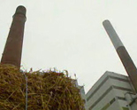Af Orla Fokdal

På Danmarks Tekniske Universitet i Lyngby har forskere udviklet en metode til en fuldstændig ren omdannelsesproces fra halm til sprit. Det eneste, der tilsættes, er enzymer, og det eneste spildprodukt er genanvendeligt vand.

### En voldsom behandling

Det første, der skal gøres, er, at halmen skal åbnes, så sukkerne bliver frigjort. Det gøres med vold, kogende vand og pludselig trykfald, der eksploderer halmen. Mens temperaturen stiger til 180 grader og trykket i reaktoren nærmer sig 12 gange atmosfærisk tryk, blødgøres halmen. Efter en time tilsættes ilt, og derved starter en form for forbrænding af halmens lignin, det limstof der forhindrer både enzymer og gær den tilgang til sukkeret, som er nødvendig for at lave sprit.

### Enzymer klipper

Herefter er alle halmens sukkertyper frigivet, men mange af dem består på molekyleniveau af lange kæder, der først skal klippes op, idet gæren kun kan arbejde med enkle molekyler. Det gøres af enzymer, der får et par døgn til at nedbryde kæderne, og herefter består sukkersuppen af spiselige sukre for gæringsprocessen. Ingen gær

Men på DTU bruges ikke gær. Forskerne har ledt efter en bakterie, der kunne omsætte organisk materiale ved høje temperaturer og især en, der kunne omsætte mange forskellige sukre til sprit. De ledte efter bakterien i vulkanske områder over hele kloden, og på Island var der endelig bid. Her fandt de en bakteriekultur, der passede perfekt til formålet. Den sidder nu i reaktoren i laboratoriet på DTU i 72 grader varmt vand, hvor den spiser sukker og laver sprit. Ud af 1 kg. halm får man 250 gram sprit.

## Opskalering til industriproduktion

Af Orla Fokdal

En ting er at få frigjort sukkerstoffer fra halm i et laboratorium - noget helt andet er at få processen op i stor skala, og måske en dag få en så stor produktion, at vi kan fylde bilernes benzintanke med bioethanol.

### Det grønne telt

Flere danske kraftværker afbrænder i dag store mængder halm til varme og produktion af el. De har opbygget anlæg, der kan håndtere store mængder af halm fra de danske landbrug. På Fynsværket har Elsam taget det som en udfordring at afprøve selve forbehandlingen af halmen i lidt større skala. Midt i gården på et af Danmarks største kulfyrede kraftværker står et grønt telt med en halmkoger.

### Skal køre altid

Udfordringen her er at gå fra laboratorierne og fra skrivebordene op til en industriproces, der kører 24 timer i døgnet, ugen ud, året rundt. Elsams anlæg forbehandler 100 kg halm i timen, og det skal opgraderes til 1 tons i timen i løbet af foråret 2005. Den meget større mængde af halm kræver andre tekniske løsninger, og der bliver hele tiden justeret på anlægget for at få halmen nedbrudt, så den kan gæres til sprit.

### Produktion om få år

Elsam mener, at med de erfaringer, de får med at forbehandle 1 tons i timen og senere 4 tons i timen, vil de om få år kunne gå over til reel industriproduktion, som er på den anden side af 20 tons halm i timen.

### Korn er oplagt afgrøde

Det danske klima er ideelt til at dyrke korn med højt sukkerindhold i, hvorimod det danske vejr altid har skabt elendige betingelser for korn med højt proteinindhold. Brødhveden for eksempel har meget bedre forhold i Sydeuropa. Men hvad med andre afgrøder, f.eks. gode danske landbrugsafgrøder som kartofler og sukkerroer så hvorfor bruger man ikke dem til at lave ethanol med? Det kan man også godt, der er meget sukker i, men der er også meget vand i, og det er dyrt at fjerne. Korn og halm er umiddelbart de bedste bud, vi har herhjemme.

### Svenske træer

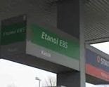I Sverige laver man sprit af træer fra de store skove. Og den sprit kan man faktisk allerede købe på tankstationer som brændstof til biler. De kalder det Flexifuel eller E85, hvor ethanolen er blandet med 15 % alm. benzin. Ethanolen har en meget ren forbrænding, og bidrager kun med en tredjedel til Co2 regnskabet.

### Snart i Danmark?

Ford har som eneste bilmærke de seneste to år solgt over 11.000 ethanol-biler i Sverige, og ejerne kan tanke Flexifuel på 130 stationer over hele Sverige. De lokale bilmærker Saab og Volvo kommer med modeller med spritmotorer i løbet af i år. De kan køre på ren sprit eller ren benzin, eller alle mulige blandingsforhold. En computer i bilens indsprøjtningssystem afpasser motorgangen efter den aktuelle blanding. Hvor længe går der mon, inden de finder vejen over sundet?

## Forbrændinger i din krop

Næsten alt, hvad du spiser (kød, brød og grønsager), er såkaldt organisk materiale. Din krop bruger føden som brændstof til at producere energi. Det sker ved en "kold', forbrændingsproces, hvortil luftens oxygen anvendes. Herved omdannes det carbon, hydrogen og oxygen, som de organiske stoffer i fødevarerne indeholder, til carbon­dioxid og vand. Disse to stoffer kan du nemt påvise ved at udføre åndingsforsøg.

Hvis din føde indeholder ethanol (alkohol), er slutresultatet af forbrændingen i kroppen også carbondioxid og vand. Altså det samme som dannes, når du afbrænder ethanol (sprit), og der samtidig er en flamme.

At ethanol har næringsværdi, sammenlignet med sædvanlige næringsmidler, fremgår af tabellen. Et stofs næringsværdi angives som den energimængde, der frigøres, når i gram af stoffet forbrændes i organismen.

|  |  |
| --- | --- |
| Stof | Næringsværdi, KJ/g |
| Ethanol | 30 |
| Kulhydrat | 17 |
| Fedt | 38 |
| Protein | 17 |

## Indikator for carbondioxid

Når carbondioxid bobles gennem kalkvand, fremkommer et hvidt bundfald ingen andre farveløse og lugtfrie gasser gør det samme. Kalkvand kan derfor benyttes som indika­tor for carbondioxid. Kalkvand er en opløsning af stoffet calciumhydroxid, Ca(OH)2 i vand. Når det reagerer med carbondioxid, dannes uopløseligt hvidt calciumcarbonat, CaCO3. Reaktions­skemaet ser sådan ud:

Ca(OH)2 + CO2 🡪 CaCO3 + H2O (CaCO3 er uopløseligt)

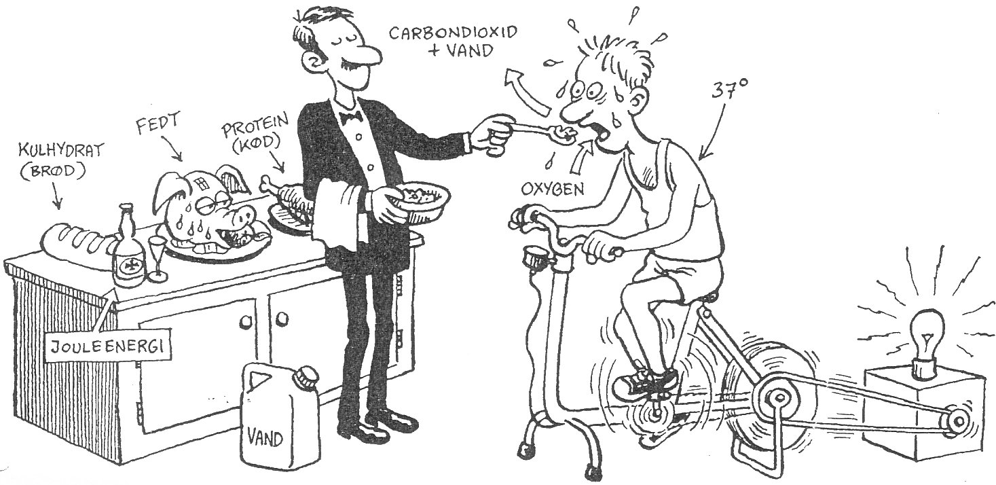

## Forsøg. Energi og forbrænding

Vi bruger energi:

* ved bevægelse til at holde hjerte, muskler, lunger og andre organer i gang ved nedbrydning og opbygning af stoffer
* til at holde legemstemperaturen på 370C
* til opbygning af nye celler

Forskellige mennesker har ikke behov for energi pr. dag. Vægt og alder spiller ind. Det gør arbejde og fysik aktivitet også

|  |  |  |  |  |  |
| --- | --- | --- | --- | --- | --- |
| Anbefalet energitilførsel pr. dag | | |  | Energiforbrug ved forskellige aktiviteter. | |
|  | Alder (år) | Energiindtag (KJ) | Aktivitet | KJ pr. min. Pr. kg. legemsvægt |
| Piger | 11-14 | 8400 | Hvile, liggende | 0,07 |
|  | 16-18 | 9000 | Hvile, siddende | 0,1 |
|  | 19-30 | 8600 | Gang | 0,3 |
| Drenge | 11-14 | 9800 | Cykling | 0,25 |
|  | 15-18 | 11500 | Jogging | 0,7 |
|  | 19-30 | 11800 | Hurtigløb | 1,4 |

* Undersøg nu hvor meget energi du far ud af at drikke én øl/genstand? To øl/genstande? Det antal øl/genstande du drikker når du er i byen?
* Hvad skal du lave for at forbrænder det du har drukket en aften i byen?

Energi i øl:

* Tuborg pr. 100g = 161 KJ
* Guld Tuborg pr. 100g. = 194 KJ

## Forsøg. Forbrændinger og ånding giver CO2 og H2O

Materialer:

* Spritbrænder
* syltetøjsglas med skruelåg
* kalk­vand, Ca(OH)2
* Vandfrit kobbersulfat, CuSO4

Placer en lille tændt spritbrænder under et helt rent og tørt syltetøjsglas opstillingen er vist på næste side i stedet for en spritbrænder, kan anvendes en skål med en lille tot glasuld overhældt med 2‑3 mL sprit. Pas på: Ingen spritflasker uden påsat prop i nærheden af åben ild! Vent 10‑20 sekunder eller indtil brænderen slukker af sig selv. Hvordan ser glassets indersider ud? Føl også på glasset. Forklar dine observationer! Løft glasset og vend det. Hæld straks ca. 10 mL kalk­vand heri. Sæt låget på glasset og omryst. Noter og for­klar dine observationer. Gentag punktet ovenfor, idet der forinden nogle gange er pustet udåndingsluft ind i et nyt rent og tørt sylte­tøjsglas.

HUSK at et syltetøjsglas kan revne/springe, hvis det bliver for varmt – hold derfor glasset et godt stykke ovenfor flammen. Det er kun dampene du skal have i glasset – ikke varmen.

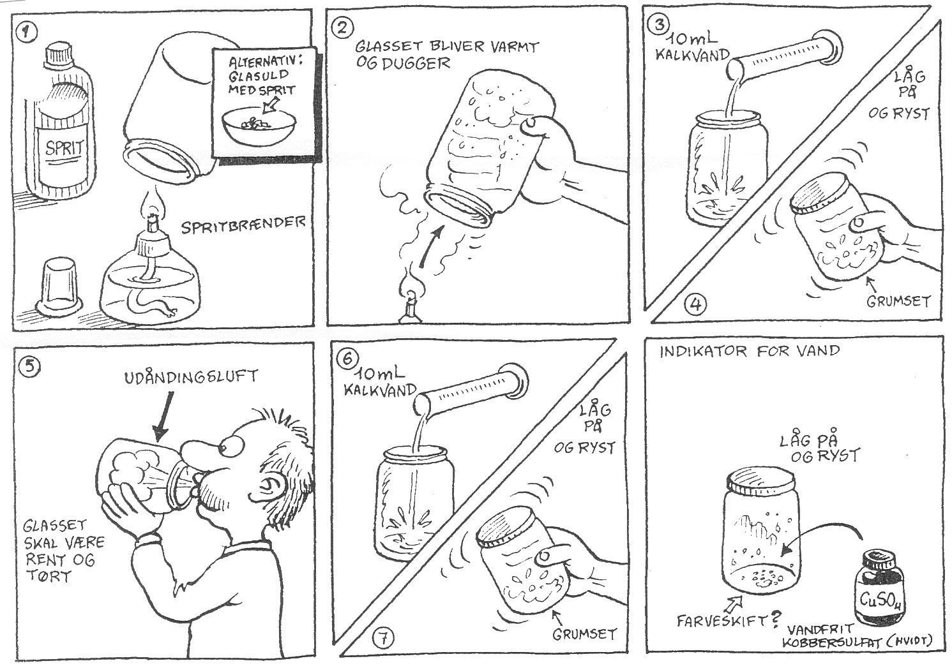

Foregående forsøg viser, at ethanol kan brænde under ud­vikling at varmeenergi. Hvis ethanoldampe blandes med luft i et uheldigt forhold, kan forbrændingen få karakter af en eksplosion.

I bl.a. Brasilien blander man op til 15 % ethanol i benzinen. Det gør man for at spare på de begrænsede mængder af benzin.

Reaktionsskemaet for forbrænding af ethanol ser sådan ud:

CH3CH2OH + 3 O2🡪 2 CO2 + 3 H2O

At der opstår vand og varmeenergi både ved den direkte forbrænding af sprit og ved åndingsprocessen konstateres let. Der kommer nemlig dug på indersiden af glasset og glasset bliver varmt.

At duggen er vand, kan eventuelt eftervises ved til sylte­tøjsglasset at tilsætte et par små krystaller vandindikator. Hertil bruges hvidt kobbersulfat, der i løbet af ca. 1 minut bliver blåt ved kontakt med vanddamp i glasset.

## 16-1Forsøg. Energiindhold

Et stofs energiindhold kan vurderes ved at måle, hvor meget varme der opstår, når en bestemt mængde af stof­fet brænder. Varmen kan f.eks. udnyttes til opvarmning af vand. Jo større temperaturstigning vandet får, desto mere energi er der i stoffet.

### Energiindhold i ethanol

Materialer:

* Kolbe
* Termometer
* Spritbrænder
* Campingbrænder
* Måleglas.

Forsøgsgang.

* Anbring 200 g vand i en kolbe og spænd kolben fast i et stativ.
* Anbring et termometer i vandet og noter temperaturen i et måleskema.
* Noter med 0,1 grams nøjagtighed vægten af en sprit­ brænder (tallet kaldes a).
* Placer kolben over spritbrænderen. Tænd derefter bræn­deren.
* Afstanden til kolbens bund skal indrettes, så kolben modtager mest muligt af varmen fra spritbrænderen. Bring med mellemrum vandet i kolben i let bevægelse så varmen fordeles bedst muligt.
* Sluk brænderen, når vandets temperatur netop er ste­get i alt 400C. Noter sluttemperaturen.
* Vej igen spritbrænderen og noter dens vægt (tallet kal­des b).
* Beregn energiindholdet (brændværdien) E i ethanol efter denne formel: 

I formlen benyttes, at der bruges 4,2 J (joule), når 1,0 gram vand opvarmes 10C. (a‑b) angiver spritbrænderens vægttab. 40 angiver temperaturstigningen (andre værdier kan an­vendes).

* Gentag forsøget med en campingbrænder.

Energiindholdet i ethanol er 25 KJ/g. For campinggas (bu­tan) er tallet 46 KJ/g.

Måleskema til forsøg

|  |  |  |
| --- | --- | --- |
| Brændbart stof | Ethanol (sprit) | Campinggas |
| Vægt af vand i kolbe, gram | 200,0 | 200,0 |
| Temp. af vand før opvarmning i 0C |  |  |
| Temp. af vand efter opvarmning i 0C |  |  |
| Vægt af brænder før opvarmning., a gram |  |  |
| Vægt af brænder efter opvarming., b gram |  |  |
| Energindhold E (beregnet), KJ/g |  |  |

### Fejl og usikkerhed ved forsøg

* Angiv hvor der er direkte fejl eller usikkerhed i teksten til bestemmelse af energiindhold i forsøget. Forklar derefter hvorfor dine beregnede tal er væsentlig lavere end tabelværdierne.
* Foreslå evt. forbedringer i forsøgsopstillingen og æn­dringer i forsøgsteksten, så fejl og usikkerhed i forsøget reduceres.

## Ethanol og helbredet

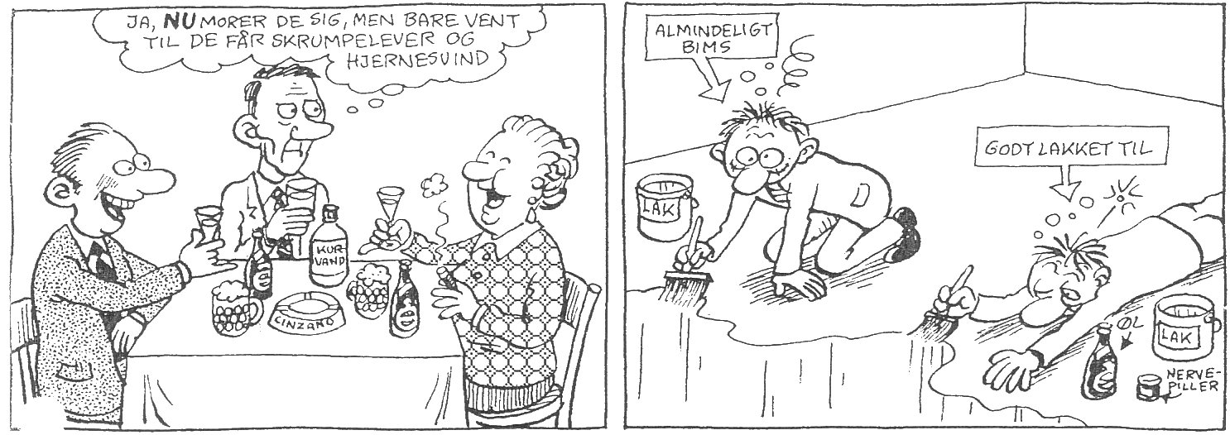

Ethanol er giftigt. Medicin og andre organiske opløsningsmidler kan forstærke dets virkning.

### Ethanol som giftstof

Ethanoldampe virker ved længere tids kontakt irriterende på både øjne og hud. Regelmæssig indtagelse af store mængder alkoholiske drikke (øl, vin og spiritus) vil på lang sigt medføre leverskader ("skrumpelever") og kroniske hjerneskader. Det samme sker ved regelmæssigt arbejde i lokaler med stor koncentration af ethanoldampe i luften.

Sundhedsstyrelsen anbefaler, at mænd i gennemsnit højst indtager 21 genstande pr. uge. For kvinder er tallet 14. En genstand svarer til ca. 12 g ren ethanol.

Man har også fundet ud af, at hvis man har et stort indhold af ethanol i kroppen og samtidig indånder andre orga­niske opløsningsmidler, er det ekstra sundhedsskadeligt. Årsagen hertil er, at nogle af de fremmede stoffer af u­kendte årsager har en forstærkende virkning på de kendte alkoholskader. Medicin kan også forstærke alkoholvirknin­gen på mennesker.

Ufortyndet, ren ethanol er meget giftigt, og indtagelse af selv små mængder er direkte livsfarligt.

### Promiller

Betegnelsen promille anvendes til at angive, hvor mange tusindedele et bestemt stof udgør af en blanding af flere stoffer, Når vi til daglig taler om ”promiller”, mener vi ofte, hvor mange gram ren alkohol, der findes i 1000 mL blod, som vejer ca. 1000 g.

### Promilleberegninger

I gennemsnit kan man regne med, at ca. 55 % af en kvin­des vægt er kropsvæske, heri medregnet blod. For mænd er det tilsvarende tal 68 %. I de efterfølgende beregnings­eksempler forudsættes, at massefylden af både blod og kropsvæske er tæt ved 1,0 g/mL.

### Beregningseksempel

En mand på 80 kg har i fortyndet form drukket 60 mL ren alkohol (ca. 4 alm. øl). Under forudsætning af, at alkoho­len ikke er blevet forbrændt i organismen, og at den er jævnt fordelt, kan hans alkoholpromille beregnes til: 

I beregningen er benyttet, at massefylden for ren ethanol er 0,8 g/mL.

### Promilleberegning

Beregn hvor mange promiller en kvinde, der vejer 60 kg, maksimalt har i blodet efter hurtigt at have drukket 3 flasker øl. Hver flaske rummer 0,33 liter og indeholder 4,6 vol‑ % alkohol.

Er det lovligt at føre bil i Danmark og Sverige med den be­regnede promille (promillegrænser: se i den efterfølgende tekst)?

|  |
| --- |
|  |
|  |
|  |
|  |

### Beruselse

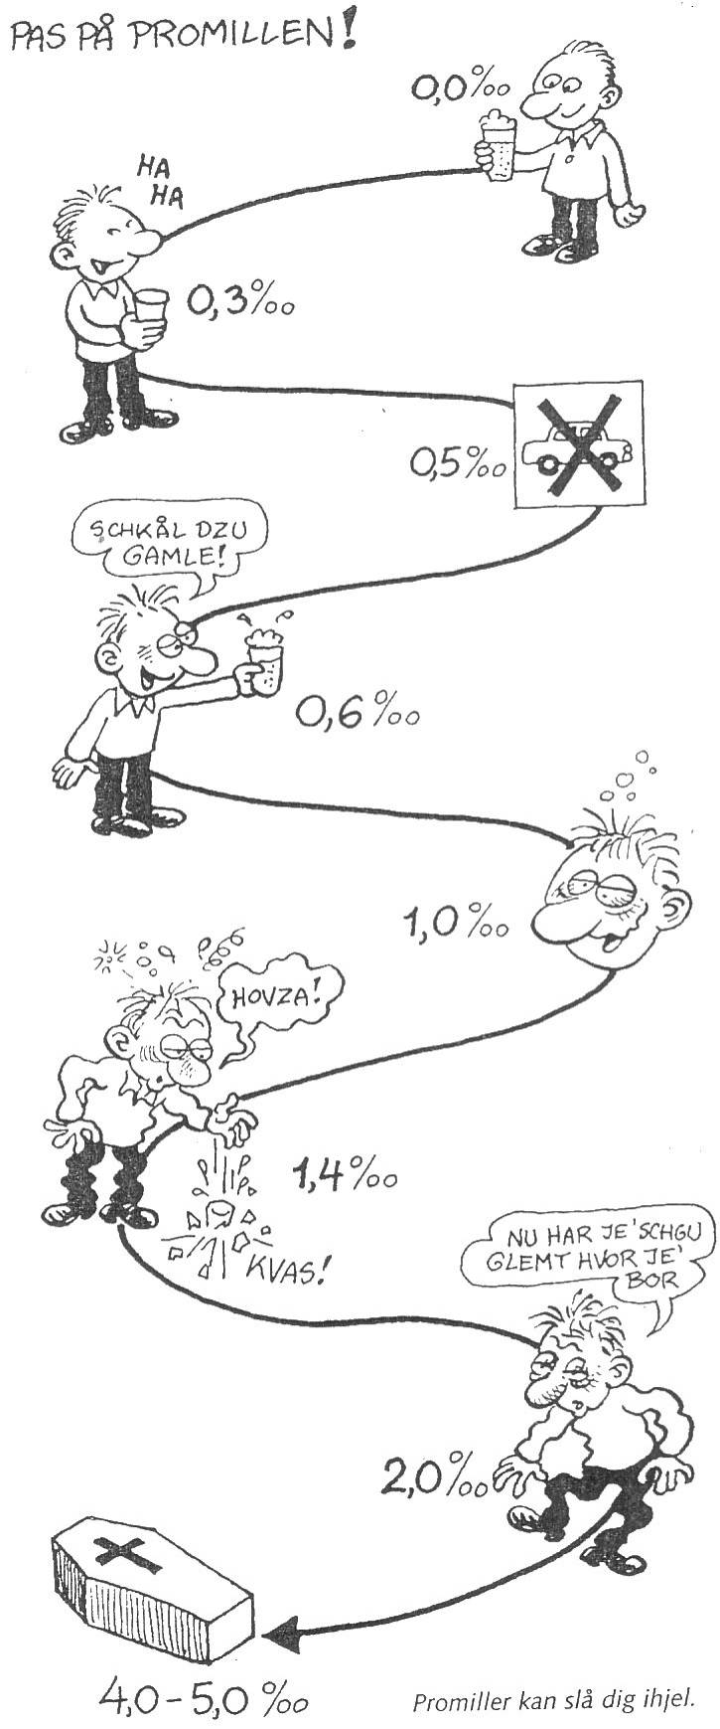Ved lav alkoholpromille fås nedsat reaktionsevne, dømme­kraft og evne til at kontrollere kroppens bevægelser. Højere promiller, dvs. beruselse, fører yderligere til hovedpine, svimmelhed og træthed. Ved meget store promiller, i den tilstand som kaldes delirium, risikerer man bevidstløshed eller døden!

Man kan eventuelt til demonstration af ethanols sløvende/­berusende virkning lukke en flue inde i et glas mættet med ethanoldampe!

### Alkotestning

Det har vist sig, at der er en sammenhæng mellem alkohol­indholdet i udåndingsluften og alkoholpromillen i blodet. Dog tidligst 15 minutter efter at man sidst har indtaget spi­ritus. Ved at måle alkoholindholdet i udåndingsluften, kan man derfor bestemme alkoholpromillen i blodet. Selv en ganske lav promille betyder, at det kan være uforsvarligt at føre bil. I Danmark er den lovmæssige grænse på 0,5 pro­mille. I Sverige er grænsen ved 0,2 promille,

Alkoholpromillen kan bestemmes ved at blæse udåndingsluft gennem et særligt alkotestrør. Det indeholder et stof der er kemisk aktivt over for ethanol (alkohol). Ved reaktion med ethanoldampe skifter stoffet farve.

Røret har en inddeling så man af den farvede zones udbredelse direkte får at vide, om alkoholpromillen er for høj. De aktive stoffer i røret er en blanding af kaliumdicarbonat og svovlsyre.

Med et indkøbt alkotestrør kan man demonstrere dets vir­kemåde. Alkoholpromillen kan også måles med nyt elek­tronisk måleudstyr.

Hårdere straffe til spritbilister

13-08-04: 17:40 | opd. 13-08-04: 18:59

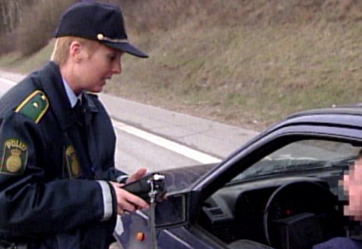Foto: TV 2 | NYHEDERNE

Justitsminister Lene Espersen (K) er klar med hårdere straffe til spritbil­ister. Regeringen vil skærpe både bød­er og fængselsstraffe.

Et udvalg har været nedsat til at ud­arbejde en rapport med forslag til en skærpet linie. Justitsministeren mod­tager først rapporten tirsdag, men allerede i dag kan TV 2/Nyhederne løfte sløret for rapportens indhold.

I fremtiden bliver bøderne beregnet på månedsløn efter skat gange promillen. En kassedame med en løn på 8.000 kr. og 0,8 i promille må fx bøde 6400 kr.

En salgschef med 20.000 kroner om måneden med den samme promille skal af med 16.000 kroner.

Samtidig vil regeringen gøre det let­tere at beslaglægge syndernes biler.

|  |  |  |
| --- | --- | --- |
| **Spirituskørsel** | **Promille på 0,51­2,00** | **Promille på 2,01 og derover** |
| **1. gang** | Bøde (1 måneds nettoløn gange promillens størrelse) | 20 dages fængsel\* |
| **2. gang** | 10 dages fængsel \*\* | 30 dages fængsel \*\* |
| **3. gang** | 20 dages ubetinget fængsel | 40 dages ubetinget fængsel |
| **4. gang** | 30 dages ubetinget fængsel | 50 dages ubetinget fængsel |
| **5. gang** | 40 dages ubetinget fængsel | 60 dages ubetinget fængsel |
| **6. gang** | 50 dages ubetinget fængsel | 70 dages ubetinget fængsel |

**Hårdere straffe til spritbilister**  
Regeringens forslag til hårdere straffe ved spritkørsel  
  
\* Frihedsstraffen gøres som udgangspunkt betinget med vilkår om samfundstjeneste eller alkoholistbehandling  
\*\* Efter forslaget vil der - afhængigt af straffen i førstegangstilfældet - skulle fastsættes enten en betinget frihedsstraf med vilkår om samfundstjeneste eller alkoholistbehandling eller en ubetinget frihedsstraf.

## Forsøg. Alkotest

Materialer:

* Bægerglas
* træ‑ eller plasticske (solid)
* gipspulver
* K2Cr2O7 (kaliumdichromat)
* 50 % H2SO4 i dråbeflaske (svovlsyre)
* ALON‑indikator
* engangspipetter (tilspidsede glasrør, Pasteur engangs‑pipetter)
* urinpose
* slanger
* glasuld.

### Fremstilling af alkotestpulver

(dette er lavet i forvejen, da elever ikke må fremstille det)

* Afvej 25 g gipspulver og anbring det i et lille solidt glas eller plastbæger.
* Afvej omhyggeligt 0,8 g K2CrO7 og opløs det i 6,5 ml 50 % H2SO4. Det tager tid, men går hurtigere, hvis blan­dingen opvarmes!
* Tilsæt på en gang hele blandingen til gipspulveret og omrør straks med en solid ske. Fortsæt omrøringen ind­til blandingen har en ensartet konsistens. Lad eventuelt pulveret stå tillukket til næste dag. Hvis der herefter er klumper, knuses de i en morter. Pulveret bør derefter være tørt som strandsand. Det færdige alkotest‑pulver kan gemmes i lang tid i et tillukket glas.

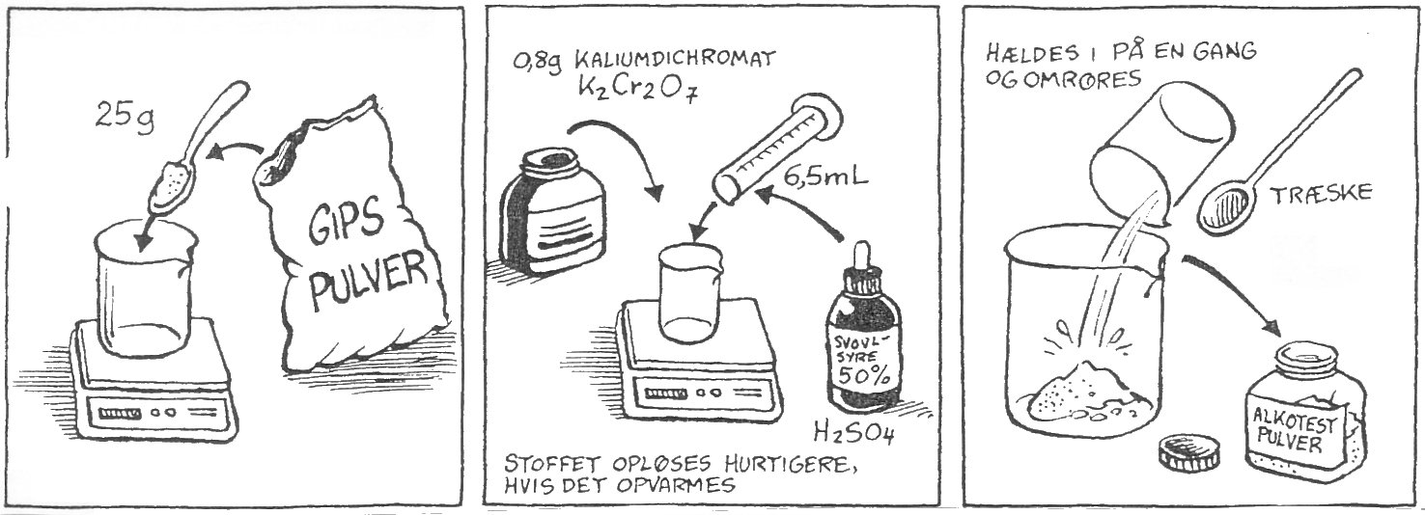

### Afprøvning af alkotestrør.

* Anbring en meget lille tot glasuld i den tynde ende af et tilspidset glasrør. Fyld så meget alkotestpulver løst oven på, at det udfylder 3‑4 cm af røret. Placer til sidst en lille tot glasuld oven på pulveret, så det holdes let sammen­presset.
* Anbring 3‑4 dråber sprit i slangemundingen på en urin­pose. Fyld derefter posen med udåndingsluft.
* Forbind via et kort slangestykke urinposen med et af de fremstillede alkotestrør. Tryk posens indhold af alkohol­holdig luft gennem røret. Til sammenligning af farve­skift kan det være en fordel at benytte et ubrugt rør og med en hvid baggrund. Noter dine iagttagelser.

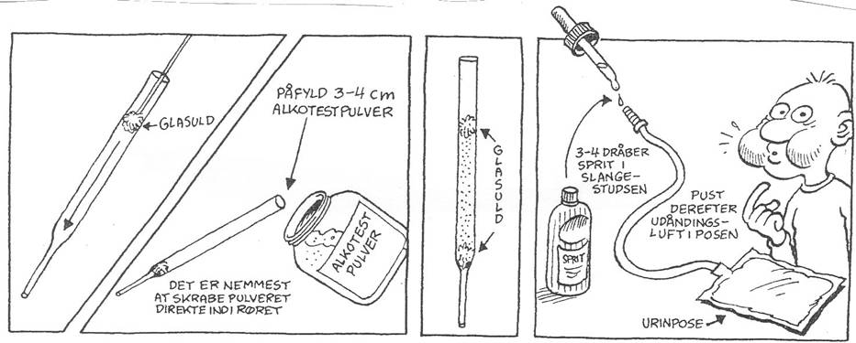Hvis ca. 1 liter udåndingsluft giver et blågrønt farveskift i 1‑2 cm længde i et hjemmelavet alkotestrør, har man en promille, som fortæller, at man ikke bør sidde bag rattet i en bil.

## EthanOL bliver til ethanAL

### 20-1Tømmermænd

Det er velkendt, at man efter at have drukket for meget spiritus, kan have en frygtelig hovedpine næste dag. Det kaldes lidt populært for tømmermænd. Men hvorfor får man tømmermænd? Når ethanol ”brænder” i organismen, omdannes det til de normale ”affaldsstoffer” carbondioxid og vand. Men problemet er, at der først dannes et giftigt mellemprodukt, som hedder ethanal (acetaldehyd).

Har man indtaget rigelig med ethanol, kan man derfor risi­kere, at der ophobes så meget af det giftige ethanal i orga­nismen, at man bliver rigtig dårlig. Man er blevet forgiftet, eg det giver hovedsmerter. Man har tømmermænd. Hel­digvis foregår den videre omdannelse i organismen af etha­nal til carbondioxid og vand normalt så hurtigt, at tøm­mermændene er væk næste dag. Så er man igen blevet afgiftet.

### Antabus

Regelmæssig indtagelse af store mængder alkohol bevirker, at man bliver afhængig af alkohol. Man bliver alkoholiker. Mange alkoholikere har erkendt deres problem og afhjul­pet det ved at indgå en frivillig aftale om indtagelse af stof­fet Antabus. Antabuspiller skal indtages meget regelmæs­sigt. De indeholder et ugiftigt kemikalie, som har den mod­satte virkning af en katalysator. Sådanne stoffer kaldes in­hibitorer.

Ethanal opstår som nævnt i forrige kapitel som et naturligt mellemprodukt, når organismen forbrænder ethanol. Men Antabus virker stærk dæmpende på den hastighed, med hvilken ethanal i organismen omdannes videre til carbon­dioxid og vand. Det betyder i praksis, at hvis man på sam­me tid indtager både alkohol og Antabus, så vil der opho­bes store mængder af det giftige ethanal i kroppen. Herved fås en meget pinefuld forgiftning. Angsten herfor er nor­malt tilstrækkelig motiverende for alkoholikere til at holde sig fra indtagelse af spiritus.

### Aldehyder

Aldehyder, ethanols og ethanals stregformler ser sådan ud:

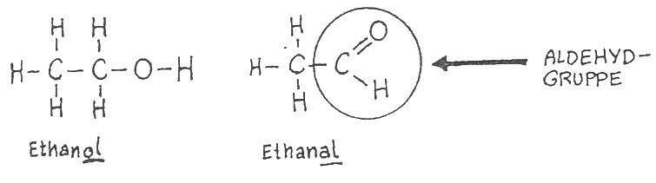

Som du kan se, er der kun lidt forskel på formlerne; eksem­pelvis er "C‑skelettet" det samme. Men en del af ethanals stregformel udgøres af CHO‑gruppen, den såkaldte alde­hydgruppe. Andre forbindelser, i hvilke aldelhydgruppen også er en del af molekylstrukturen, kaldes med en fælles­betegnelse for aldehyder.

## Alkohols forbrænding i organismen

Ved indtagelse af en større mængde alkohol vil man ofte dagen derpå have tømmermænd ‑ dvs. hovedpine og kvalme.

Det er ikke alkoholen der giver tømmermænd, men et stof, der dannes under nedbrydningen af alkoholen i kroppen.

Alkoholen nedbrydes i flere trin ved en slags forbræn­dingsproces:

Først omdannes alkoholen til giftstoffet ethanal (acetal­dehyd):

Ethanol + oxygen 🡪 ethanal + vand

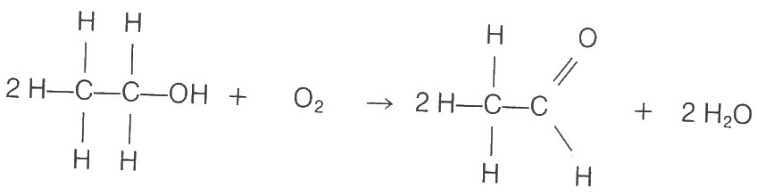

2 C2H5OH + O2 🡪 2 CH3CHO + 2 H2O

Det er ethanalen, der giver tømmermænd. Organismen har nemlig svært ved at omdanne ethanalen, og derfor vil der ske en ophobning af stoffet. Men det omdannes da heldigvis, og næste trin ser sådan ud:

Ethanal + oxygen 🡪 eddikesyre

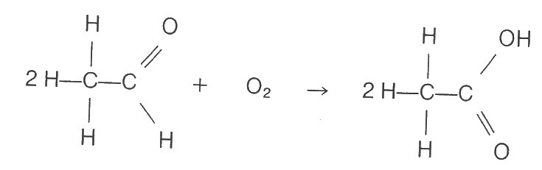

2 CH3CHO + O2 🡪 2 CH3COOH

Ved processen dannes der altså eddikesyre, som let om­dannes til kuldioxid og vand:

Eddikesyre + oxygen 🡪 kuldioxid + vand

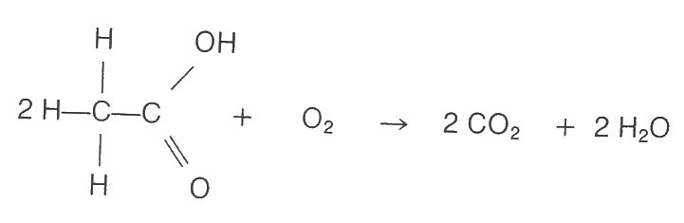

2

CH3COOH + 2 O2 🡪 2 CO2 + 2 H2O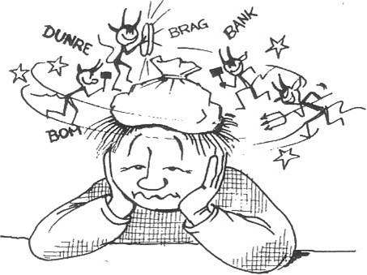Forsøg. Fremstilling af ethanal

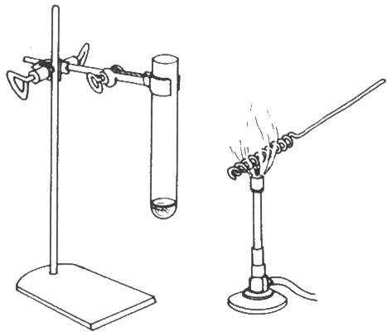Formålet er at fremstille det produkt kroppen nedbryder ethanol og at fremstille det produkt man får når man har ”tømmermænd”.

Materialer:

* Reagensglas
* Stativ
* Gasbrænder
* Kobbertråd, 1mm Ø
* Ethanol

Forsøgsgang:

* 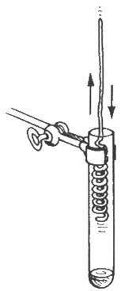Kobbertråden vikles omkring en blyant, så der kan komme en større overflade ned i reagensglasset
* 1 ml. ethanol hældes i reagensglasset
* Kobbertråden varmes op, og føres hurtigt op og ned i glasset et par gange (kobbertråden må ikke røre ethanolen, men kun dampene).
* Dette gøres et par gange.

Hvad sker der når tråden er nede i glasset og hvad sker der når den er oppe?

|  |
| --- |
|  |
|  |
|  |
|  |

Hvad bliver der dannet i glasset?

|  |
| --- |
|  |
|  |
|  |
|  |

Hvordan lugter det der er i glasset?

|  |
| --- |
|  |
|  |
|  |
|  |

Gør reaktionsskemaet færdigt:

CuO + C2H5OH 🡪 CH3CHO + +

Kobberoxid + Ethanol 🡪 Ethanal + ??? + ???

Ethanols omdannelse i organismen:

2 C2H5OH + O2 🡪 2 CH3CHO + 2 H2O

Ethanol + oxygen 🡪 ethanal + vand

2 CH3CHO + O2 🡪 2 CH3COOH

Ethanal + oxygen 🡪 eddikesyre

CH3COOH + 2 O2 🡪 2 CO2 + 2 H2O

Eddikesyre + oxygen 🡪 kuldioxid + vand

## Danisco Distillers

I praksis er det for dyd at anvende rent glukose eller rent sukker til ethanolfremstilling. På Danisco Distillers anven­der man derfor melasse som råmateriale. Melasse er et affaldsprodukt fra sukkerfremstillingen, og det er meget billigere end rent sukker.

Hovedbestanddelen af melasse er vand og sukker. Det har den kemiske formel C12H22O11. Der er ca. 45 % sukker i melasse. Resten er vand samt meget små mængder af urenheder stammende fra sukkerroer.

På virksomheden i Grenå fremstilles årligt 17 millioner liter finsprit (96 % ethanol) på basis af melasse. Ca. halvdelen af denne mængde sprit, såkaldt melassesprit, eksporteres.

På Danisco Distillers fabrik i Aalborg anven­des stivelseholdige produkter som råmateri­ale ved fremstillingen af ethanol. Det er især korn samt en beskeden mængde kartoffel­mel stammende fra fremstillingen af kartof­felchips. De stivelseholdige produkter om­dannes først til forgærbare sukkerstoffer ved hjælp af industrielle enzymer fra Novo. Derefter tilsættes bagegær til blandingen. Herefter er resten af forløbet, som når der anvendes sukker eller melasse ved spritfremstillingen. På denne måde fremstilles årligt i Aalborg ca. 6 millio­ner liter ethanol (kornsprit).

Sprit fremstillet på basis af melasse og korn anvendes især til fremstilling af spiritus, dvs. alkoholiske drikke med et ethanolindhold højere end 22 %.

### Ølgær og bioteknologi

Der findes forskellige gær‑ og bakterietyper‑ Mange af dem er nyttige for os. Nogle kan, lige som ølgær og bagegær, fordøje kulhydrater og producere ethanol. For andre er slut­produktet eddikesyre.

Den gær, som bryggerierne anvender til fremstilling af almindelig pilsnerøl, er normalt såkaldt undergær. Den vir­ker bedst ved en temperatur på ca. 130 C. Som navnet siger, synker undergæren under gæringsprocessen ned på bunden af ølgæringstanken. Såkaldt overgær virker bedst ved ca. 200C. Overgær bruges bl.a. til fremstilling af hvidt­øl og skibsøl.

I Danmark og i de nordlige regioner af Europa har der siden vikingetiden været tradition for fremstilling af øl. Kvaliteten af det bryggede øl var indtil begyndelsen af 1800‑tallet ofte af tvivlsom værdi. Det skyldes bl.a., at man ikke var klar over, at vilde gærstammer ‑ som altid findes i naturen ‑ kunne være katastrofale, både ved vinfremstilling og ved ølbrygning. Problemet blev belyst af den berømte franske videnskabsmand Louis Pasteur (1822‑1895). Den danske kemiker Emil Christian Hansen (1842‑1909) fandt samtidig en metode til rendyrkning og formering af gærstammer. Efter at man gik over til at anvende rendyrkede gærstam­mer mislykkedes en brygning normalt aldrig.

Fremstilling af de rette gærtyper til et givet formål er kun for specialister, og arbejdet kræver et højt hygiejnisk ni­veau. I modsat fald kan ølgæren blive inficeret med ”vild­gær” med efterfølgende risiko for et dårligt og ildesmagen­de resultat af en brygning.

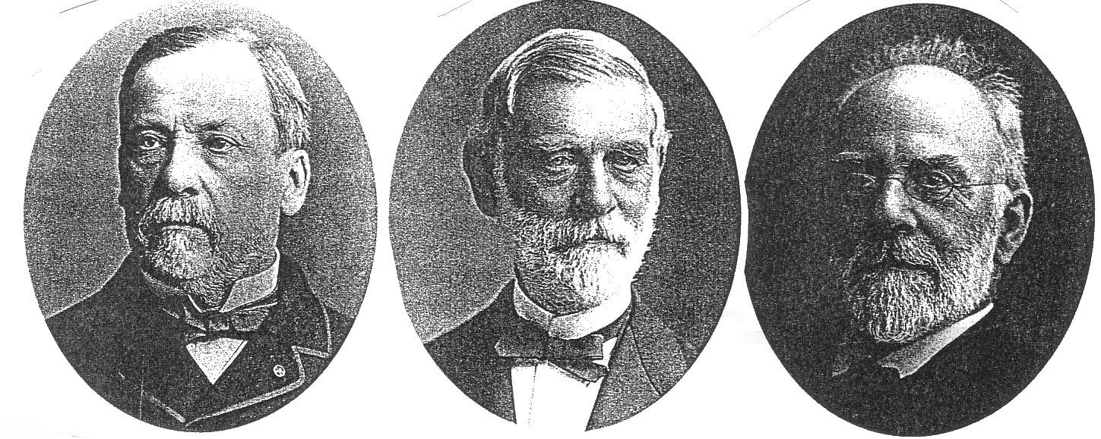

Louis Pasteur. I.C. Jacobsen (Carlsbergs grundlægger). Emil Christian Hansen

Andre alkoholer

Methanol er ligesom ethanol en farveløs væske. Methanol blev tidligere fremstillet ved "destillation" af træ (tør op­varmning); deraf navnet træsprit. I dag fremstilles methanol syntetisk.

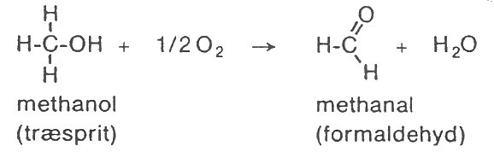Der er gennem årene sket mange ulykker med methanol, som er meget giftig. Det skyldes bl.a., at hjemmebryggere har taget fejl af methanol og ethanol. Man kan miste synet, få hjerneskader eller dø af at drikke selv ganske små mængder methanol. Så tag Aldrig fejl af methanol og ethanol!

Giftvirkningen af methanol forklares ved, at det ligesom ethanol i organismen går i forbindelse med oxygen, så der dannes et aldehyd. Methanol oxideres herved til methanal, der også kaldes formaldehyd (formalin). Det er særdeles giftigt og anvendes bl.a. som desinfektionsmiddel.

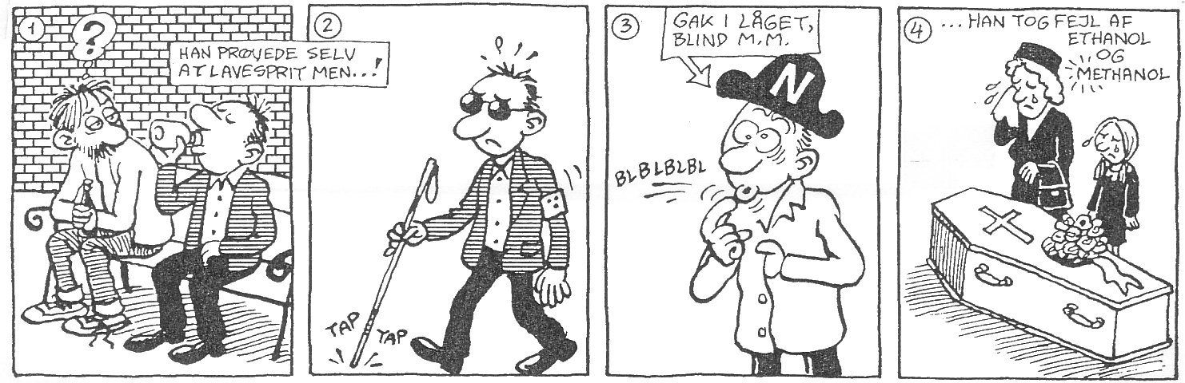

logo_ekstra_bladet  
Sprutten der blinder og dræber   
**Ekstra Bladet 26 november 2000, Søndag side 12**

**Mere end et halvthundrede kenyanere døde og mange flere er indlagt efter for nylig at have drukket den livsfarlige træsprit**   
  
Af Erik Münster   
Da en læge en aften gik fra Københavns Kommunehospital, så hun en mand, der famlede langs muren. Det var en finsk sømand, der var taget ind til hospitalet, fordi hans øjne var blevet dårlige i løbet af dagen.   
Men nu kunne han pludselig slet ikke se mere, og han havde fået meget ondt i maven. Manden blev indlagt med træsprit-forgiftning. Hans liv blev reddet, men han vil være blind resten af livet.   
Jeg kom til at tænke på denne gamle episode, da jeg læste, at 51 personer var døde og 174 indlagt i Kenyas hovedstad Nairobi, fordi de har drukket illegalt fremstillet spiritus. Indlæggelsestallet stiger dag for dag, og mange af de forgiftede er blevet blinde.   
Det må altså også være træsprit**,** og der opstår jævnligt sådanne 'epidemier' i udviklingslandene, hvor skruppelløse forbrydere har gode muligheder for at afsætte den farlige drik til den fattige befolkning.   
I Kenya har man anholdt 12 kvinder for at forhandle træspritten, men producenterne af den er ikke fundet.   
Her i Skandinavien kan vi også være med. Under en strejke på spiritusudsalgene i Sverige var der mange forgiftningstilfælde og flere dødsfald. De tørstige svenskere tyede til den sorte børs og købte drikkevarer, som i en del tilfælde var fremstillet af træsprit.   
  
**MANGE DRAK AF LIKØREN**  
For nogle år siden døde en 40-årig kvinde på Fyn efter at have drukket af en hjemmelavet mokkalikør, som hendes mand havde fået af en arbejdskammerat et halvt år tidligere. Han var senere druknet, så han kunne ikke fortælle om fremstillingen af drikken. Men en undersøgelse viste, at resten af likøren i flasken indeholdt 23 pct. træsprit.   
Træsprit**,** hvis kemiske navn er metanol eller metylalkohol, er nært beslægtet med almindelig alkohol (ætanol, ætylalkohol). Det fås ved tørdestillation af træ og anvendes som opløsningsmiddel i industrien.   
Træsprit kan iltes til formaldehyd, som bruges i store mængder ved fremstilling af plaststoffer.   
De fleste træsprit-forgiftninger her i landet opstår, fordi ukyndige tager væsken på deres arbejdsplads i den tro, at det er almindelig alkohol, og fremstiller likør eller andre drikkevarer af den. Man ser også forgiftningen hos sprittere, som har drukket metanol i ren tilstand.   
Efter den fynske kvindes død sagde hendes mand til Ekstra Bladet:   
- Jeg fatter det ikke. Mange andre har drukket af likøren. Hvorfor er de så ikke blevet syge?   
Svaret herpå er sikkert, at forgiftningsdosis varierer meget fra person til person. Hos nogle særlig følsomme har man set, at blot et par teskefulde førte til blindhed. Men gennemsnitlig regner man med, at syv-otte gram giver forgiftning, og 30-50 g fører til døden.   
En anden af mandens udtalelser kan også give forklaringen på, at kvinden var den eneste, som tog skade af træspritten:   
- Flere i selskabet smagte likøren, og jeg drak også selv af den. Min kone fik kun lidt. Hun drak aldrig særlig meget ...   
Måske var det netop hendes tilbageholdenhed, som indirekte blev dødsårsagen. Hvis de andre har taget rigeligt for sig af andre drikkevarer med almindelig alkohol, kan det have beskyttet dem mod at blive syge af træspritten.   
Ætylalkohol forhindrer, at træsprit i kroppen omdannes til myresyre, der virker som gift. Hvis man skal give førstehjælp til en person, som har drukket træsprit**,** skal det være i form af et par snapse eller anden stærk spiritus.   
Det er karakteristisk for træspritforgiftning, at der går lang tid, ofte op til et døgn, mellem drikningen og symptomernes fremkomst. Til gengæld varer det kun få timer, fra de første tegn viser sig, til tilstanden udvikler sig til en livsfarlig forgiftning.   
  
**GIVER BARE MINIMAL RUS**  
Den lange ventetid, før symptomerne dukker op, skyldes, at træspritten ikke i sig selv er giftig. Den skal først af organismen omdannes til myresyre, og det tager nogen tid. Myresyren giver patienten acidose, 'syreforgiftning'.   
Forgiftningsbilledet domineres af aftagende syn til fuldstændig blindhed på grund af påvirkning af synsnerven. Andre symptomer er hovedpine, kvalme, mavesmerter, opkastning, hurtig, dyb vejrtrækning og omtågethed, der går over i bevidstløshed og død.   
Behandlingen på hospitalet består i drop med en opløsning af det syreneutraliserende natrium-bikarbonat, hvortil der er tilsat almindelig alkohol i en sådan mængde, at patienten får en spritpromille på cirka 1. Alkoholen beslaglægger visse enzymer, som er nødvendige ved træsprittens omdannelse til myresyre.   
Behandlingen af træspritforgiftede foregår altid på en specialafdeling for nyresygdomme, fordi man i de svære tilfælde også renser blodet for gift med dialyse.   
Hvis læserne efter alt dette endnu ikke er blevet klar over, at man skal holde sig fra træsprit**,** vil jeg tilføje, at man oven i købet ikke får nogen glæde af væsken, hvis man drikker for rusens skyld. Selv store doser har kun moderat rusvirkning, og ofte mangler den helt.

## Anvendelser af ethanol

Langt det meste ethanol bruges til tekniske formål. I husholdningen og på hospitaler bruges sprit til rengøring. I industrien bruges ethanol som opløs­ningsmiddel ved produktion af farver, lakker, medicinalvarer og kosmetik. Desuden er ethanol et vigtigt stof til fremstilling af æter og en lang række andre stoffer.

I Danmark produceres årligt 19 ML, megaliter, ethanol ved gæring, men kun 7 ML anvendes til forskellige alkoholiske drikke som snaps, vodka, likører og frugtvine.

Vi eksporterer 8 ML, omdanner 2 ML til eddike og bruger de sidste 2 ML til tekniske formål. Vort forbrug til tekniske formål er imidlertid mere end ti gange større, idet vi importerer hele 23 ML syntetisk ethanol.

### Ren ethanol

Når man opvarmer en blanding af vand med lidt ethanol, fordamper både vand og ethanol, men dampene indeholder en større andel ethanol end væsken. Når dampene fortættes, fås derfor en ny blanding med en større koncentration af ethanol.

Ved gentagne destillationer kan man nå op på 96 vol.%. Denne blanding ændres ikke ved destillation. Ren alkohol, der også kaldes absolut alkohol, er vandsugende. Den optager vand fra luften, så den efterhånden bliver 96 vol.%. I den kemiske industri har man ofte brug for ren ethanol.

### Ethanol som opløsningsmiddel

Vand og kulbrinter kan ikke blandes. Et kulbrintermolekyle er hexan, C6H14, som bl.a. finde i råolie og benzin.

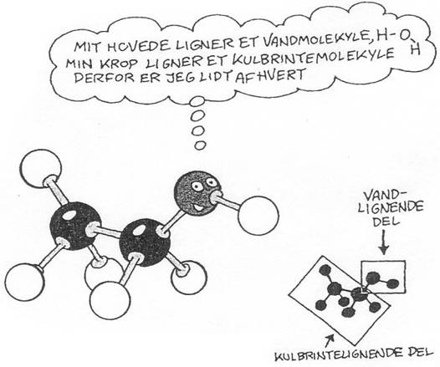Vand og kulbrinter har meget forskellige opløsende egenskaber. Således kan vand opløse mange uorganiske forbin­delser, som består af ioner (salte). Kulbrinter kan ikke op­løse salte. Eksempler på salte er natriumchlorid og kobber­sulfat.

Men kulbrinter kan bl.a. opløse fedtstoffer. Disse er til gen­gæld helt uopløselige i vand, en kendsgerning de fleste har oplevet i praksis (kulbrinter er fedtelskende, men vandsky­ende).

Formelmæssigt kan et alkoholmolekyle opfattes som en mellemting mellem et vandmolekyle og et kulbrintemolekyle.

Modellen viser, at et alkoholmolekyle er opbygget af en kulbrintedel og en OH‑del. I molekylet udgør OH‑gruppen den vandelskende, men fedtskyende del af molekylet. Erfaringen har vist, at er der højst tre C‑atomer pr. vandel­skende gruppe i et stofs molekyler, så er stoffet opløseligt i vand. Et alkoholmolekyle besidder lidt af både vand‑ og kulbrintemolekylers opløsende egenskaber. Det betyder i praksis, at ethanol kan opløse en række stoffer, som op­løses dårligt af både vand og i kulbrinter.

Harpiks fra nåletræer er et godt praktisk eksempel på stof­fer, som ethanol kan opløse. Harpiks er uopløseligt i både vand og benzin.

## 26-1Forsøg. Ethanol som opløsningsmiddel

Materialer:

* Gren fra nåletræ (eller harpiks)
* Rensebenzin
* Ethanol (denatureret sprit).

Forsøgsgang

* Skær en frisk gren af et nåletræ.
* Gnid lidt harpiks fra grenen på huden.
* Prøv i den nævnte rækkefølge at vaske harpiksen af huden med vand, rensebenzin og ethanol (denatureret sprit). Benyt fugtet vat, som "vaskeklud".
* Hvilket stof (vand, rensebenzin eller ethanol) er bedst til at opløse harpiks?
* Ekstra: Opløs lidt harpiks i et par mL sprit. Laker med blandingen på et stykke pap. Lad spritten fordampe.
* Prøv næste dag om henholdsvis det lakerede og det ikke lakerede pap suger vand lige villigt.

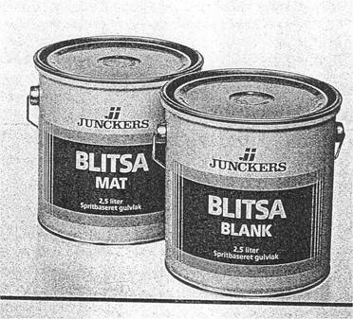Syntetisk fremstillede harpikser ligner de naturlige fra nåle­træer. Syntetiske harpikser anvendes til fremstilling af lak. Harpiksen opløses først i sprit og males derefter med pensel på en overflade. Efter at spritten er fordampet, er den malede overflade belagt med et tyndt, beskyttende lag af harpiks (lak)

Ethanol er et af de opløsningsmidler, der anvendes mest af hele verden. Men ethanol, der er et naturprodukt, er et forholdsvis harmløst organisk opløsningsmiddel, som meget let nedbrydes fuldstændigt i naturen.

## Kølervæske og glycerol

Kølevandet i en bilmotor er tilsat kølervæske for at for­hindre vandet i at fryse og dermed frostsprænge motoren. Frostsprængninger indtræffer, fordi vand udvider sig, når det fryser til is. Som kølervæske anvendes 1,2‑ethandiol (ethylenglykol). Ud fra navnet er det let at opskrive stregformlen for 1,2‑ethandiol (samme C‑skelet som ethanol)

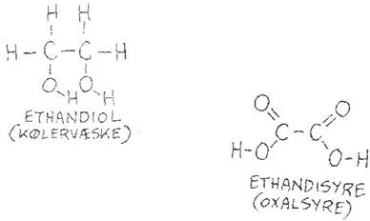

## Forsøg. Vands frysepunkt sænkes af kølervæske

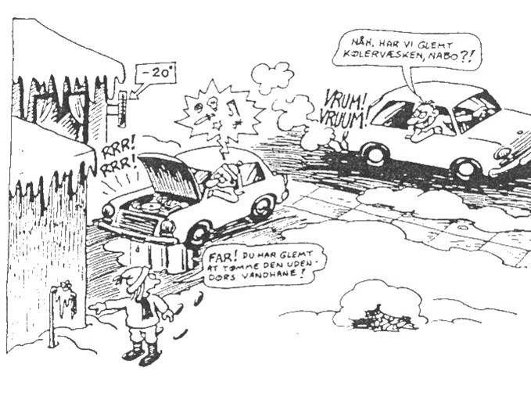Formålet er at undersøge hvor meget frysepunktet kan sænkes af kølervæske samt at se egenskaber for andre alkoholer.

Materialer:

* Bægerglas
* Termometer
* Reagensglas
* Is
* Køkkensalt
* Kølervæske

Forsøgsgang:

* Fremstil kuldeblanding vha. Køkkensalt og is. Temperaturen skal være under -100C
* Find ud af hvornår vandet fryser.
* Fremstil en blanding af i kølervæske og vand forholdet 1:5. Hvornår fryser det?
* Bestem en temperatur du vil have vandet til at fryse ved og fremstil væsken. Hvilket blandingsforhold er det?
* Kan du lave en blanding som fryser ved -30C?

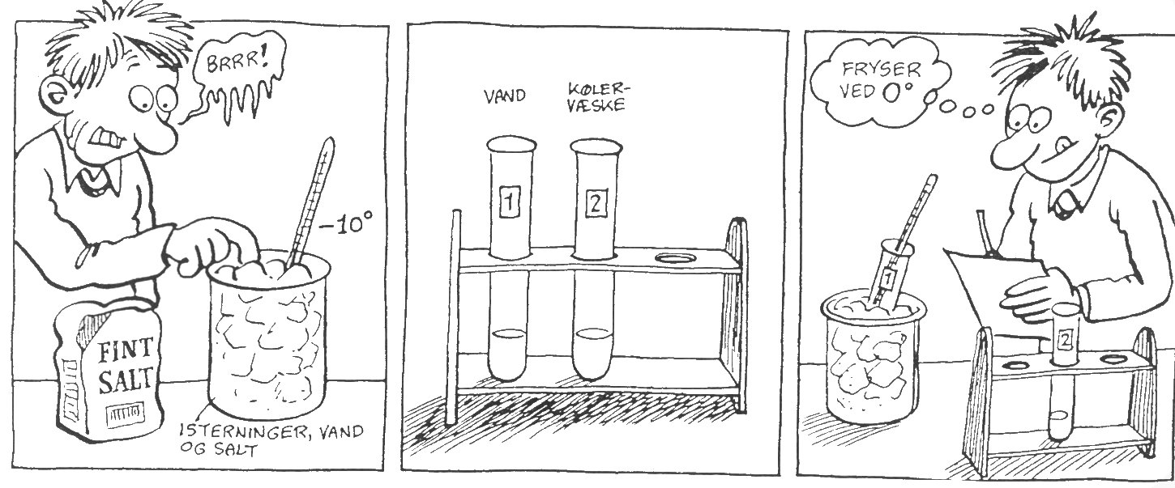

## Denaturering

At denaturere et stof betyder at gøre stoffet uanvendeligt til et bestemt formål. Når toldvæsenet lader sprit denature­re, er det netop for at gøre den denaturerede ethanol ubru­gelig til fremstilling af spiritus. Det gøres især, fordi Staten ønsker at holde kontrol med al den ethanol, som anvendes til spiritusfremstilling. Men en væsentlig årsag er også, at Staten inkasserer en enorm spiritusafgift.

Som denatureringsmiddel anvendes i Danmark stoffet bu­tanon:

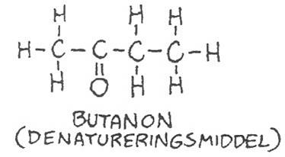Uden at gå i detaljer kan man se, at butanonmolekylet lige­som aldehyder har et dobbeltbundet oxygenatom knyttet til et C‑atom. Men på dette C‑atom, som er placeret inde i C‑kæden, er der ikke plads til et hydrogenatom. Butanon hører til stofgruppen ketoner.

Denatureringsmidlet er som tidligere nævnt butanon, der kemisk set tilhører ketonfamilien. Butanons kogepunkt er 79,600C, altså tæt ved ethanols kogepunkt, som helt præcist er 78,300C. Derfor er det i praksis umuligt at fjerne denatureringsmidlet fra sprit ved destillation.

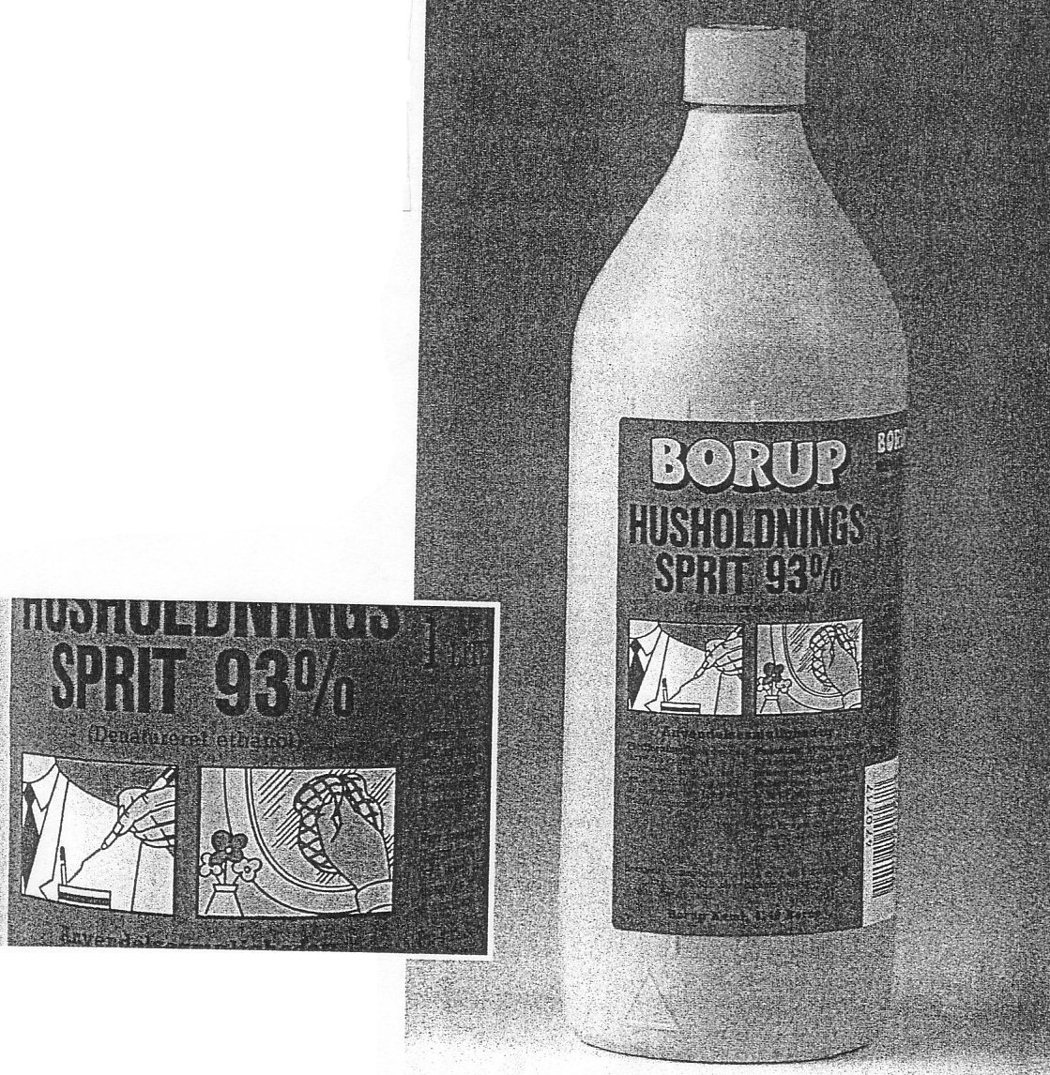Fremstilling af ethanol

Ethanol til teknisk brug (opløsningsmidler, husholdningssprit) fremstilles ud fra ethen, der er et af olieraffinaderiernes biprodukter. Ethen kan bringes til at reagere med vand

H2C=CH2 + H2O 🡪 H3C‑CH2‑OH eller C2H4 + C2H5OH

ethen ethanol

Ethanol til drikkevarer fremstilles ved en metode, som har været kendt i mange kulturer i flere tusinde år. Metoden går ud på at forgære sukkerholdige opløsninger. Sukkerarten glucose omsættes af levende gær efter reaktionsskemaet:

C6H12O6 🡪 2CO2 + 2C2H5OH

Glucose kuldioxid +ethanol

Det sukker, der skal forgæres, fås fra druesaft, fra spirende byg eller er blot almindeligt roesukker.

## Når der ikke er mere olie, hvad så?

Mange af de materialer vi omgiver os med eller bruger til daglig, har sin oprindelse i olie. Det gælder eksempelvis plastic, gummi, vaskemidler og meget andet. Olie er altså et vigtigt råmateriale i den kemiske industri.

Samtidig forbruger vi enorme mængder olie til produktion af energi (varme og elektricitet). Inden for en overskuelig fremtid er det nødvendigt at finde alternativer til olie, fordi der er begrænsede olieforekomster. Som alternativ vil etha­nol fremstillet ved gæring være en mulighed.

Som råmateriale for en fremtidig ethanolproduktion kan man foruden sukker og stivelse forestille sig cellulose (træ) som en mulighed. Cellulose er opstået i natu­ren sammenkobling af glukosemolekyler; det samme gælder stivelse. Den modsatte proces kan også gennemføres; altså nedbrydning af cellulose og stivelse til glukose. Og så har man råmaterialet til ethanolfremstilling,

Ethanol kan meget nemt omdannes til kulbrinten ethen. Reaktionsskemaet ser sådan ud:

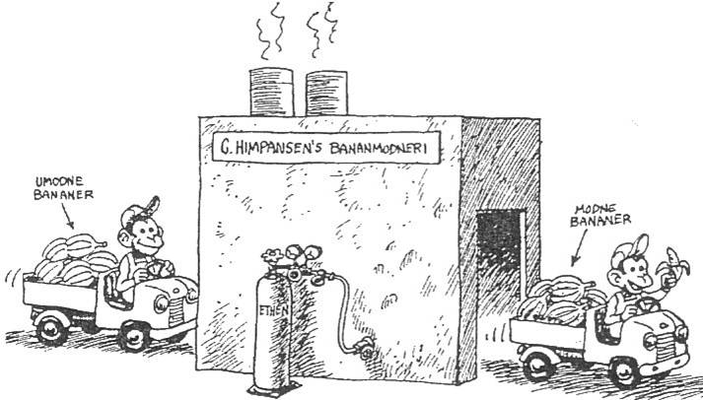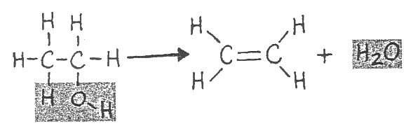Ethen er bl.a. udgangsstof for fremstilling af polyethen (polyethylen). Ethen er et såkaldt plantehormon, som frigi­ves fra modnende frugt. Den frigjorte ethen har en mod­nende virkning på umoden frugt. Ganske små mængder syntetisk fremstillet ethen anvendes derfor som modnings­middel til frugt - f.eks. grønne bananer.

## Forsøg. Ethanol bliver til ethen

Formål med øvelsen er at vise sammenhængen mellem ethanol og ethen og dermed og sammenhængen mellem olie og alkohol. Formålet er også at vise en fremtidsmulighed for produktion af plast. Endelig viser det også den omvendte metode hvorved man fremstiller teknisk alkohol.

Materialer:

* 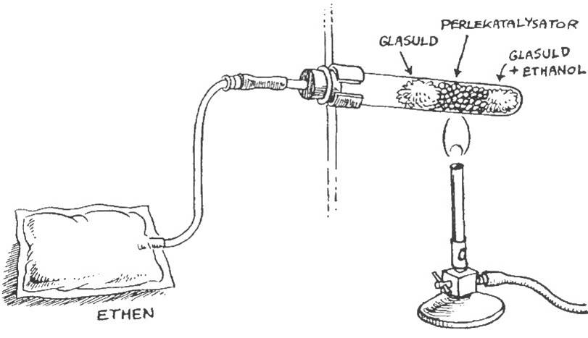Reagensglas
* Prop med hul
* Urinpose
* Glasrør
* Slange
* Bromvand
* Glasuld
* Ethanol (denatureret sprit)
* Perlekatalysator

Forsøgsgang:

* Varm først perlekatalysatoren op i en digel, så vandet fra dem fordrives. Når de har været varmet op, skal de køle af inden de må bruges videre i forsøget.
* 10 ml. ethanol hældes i et reagensglas.
* Der stoppes så meget glasuld ned, så det netop suger spritten
* 4-5 cm perlekatalysator hælder oveni og derefter stoppes et par cm. ekstra glasuld ned.
* Glasset spændes op, så det netop hænder lidt op ad.
* Forbind glasset via gummiprop, glasrør og slange med urinposen.
* Opvarm perlekatalysatoren så ethanolen fordamper. Fordampningen skal foregå langsomt, da den kemiske reaktion fra ethanol til ethen foregår i perlekatalysatoren.
* Dampen opsamles i urinposen.
* Man kan nu prøve at sætte ild til indholdet af urinposen, ved at trykke på den. PAS PÅ – der kommer en stikflamme
* Man kan også tilsætte bromvand, som vil blive adderet og miste sin farve – hvis der er ethen i posen (pga. dobbeltbindinger i ethen). Dette SKAL læreren tilsætte, da brom er et giftigt grundstof som kun må bruge af læreren

## Plastik

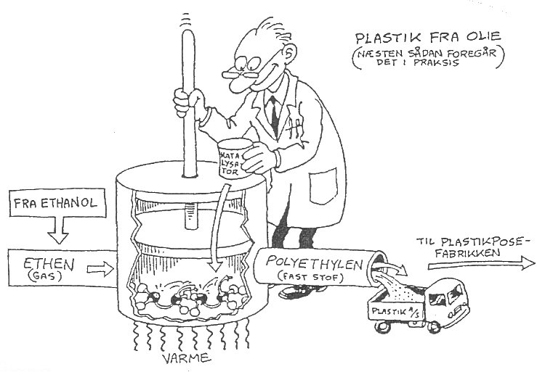Når ethen spærres inde i en beholder og opvarmes, så star­ter en sammenkobling af ethenmolekyler. Herved opstår større enheder. Hvis de små molekyler af ethen trykkes meget tæt sammen, og der tilsættes en særlig katalysator, så sker sammenkoblingen endnu hurtigere. Herved opstår kæmpemolekyler, hvis rygrad er en meget lang kulstof­kæde.

Kæmpemolekylerne er mere eller mindre snoet ind i hinan­den. De danner tilsammen plasticstoffet polyethen (poly­ethylen), ofte forkortet PE. Det bruges bl.a. til fremstilling af bæreposer og rør.

Desværre er det ikke muligt under skoleforhold at omdan­ne ethen til polyethen (plastic), Et modelforsøg illustrerer, hvordan man forestiller sig processen forløber, nemlig som en kædereaktion, der er sat i gang af en katalysator.

Sammenkoblingen af mange små molekyler til få store, kal­des i kemien for en polymerisation. Det er princippet for fremstilling af de mange forskellige plastictyper, som vi møder i hverdagen.

I forsøg omdannedes ethanol til ethen. Processen har i dag kun ringe praktisk betydning, men må forventes at få det i fremtiden, i takt med at verdens oliereserver opbruges. Faktisk fremstiller man i dag ethanol af ethen og vand; altså den modsatte reaktion af den du anvendte i forrige

Ethen fremstilles industrielt ved cracking af olieprodukter. Det er i øvrigt også muligt at cracke polyethen til ethen, altså det modsatte af dit modelforsøg med molekylmodeller. Ethanol produceret på basis af ethen er stadig billigere at fremstille end gæringsalkohol.